上海电力学院

软件项目综合实践报告



实验题目: 校园卡管理系统
院 系： 计算机科学与技术学院
专 业： 计算机科学与技术专业（创新创业）
班 级： 2014055
学号、姓名： 20140712 严唯嘉 20123124 乐汉

2017年 6 月 28 日

目录
1.绪论 1
2.可行性分析 1
2.1要求 1
2.2目标 2
2.3可行性研究的方法 2
2.4评价尺度 2
3．需求分析 2
3.1系统的功能性需求 2
3.2系统的技术性需求 4
4.系统用例图 5
4．1参与者 5
4．2确定用例 5
4．3构造用例图 7
4.4建立用例规约描述 9
4.5补充规约 15
5.分析模型 16
5.1分析包 16
5.2分析类图 16
5.3分析动态模型 27
6.设计模型 49
6.1软件平台设计 49
6.2结构设计 49
7.实现模型 50
7.1组件图 50
7.2部署图 53
8.数据库设计 54
8.1数据库概念结构 54
8.2数据库逻辑结构 55
8.3数据库的实现 55
9.测试 61
9.1测试目的 61
9.2测试计划描述 61
9.3测试用例及报告 62
9.3.5易用性测试报告 69
9.4性能分析 70
10.用户手册 70
10.1卡用户手册 70
10.2一卡通管理员手册 75
10.3教学系统管理员手册 78
10.4系统管理员手册 81
10.5图书管理员手册 83
总结..................................................................................................................................................86

1.绪论
随着社会的进步与变革，各学校原有的消费和管理模式已不能适应新的发展要求，基于目前现状“校园卡”应运而生。所谓“校园卡”即在学校内，凡有现金、票证或需要识别身份的场合均采用卡来完成。此种管理模式代替了传统的消费管理模式，提升了学校管理的高效性、方便性与安全性。
建立先进的信息管理系统是实现高等教育现代化的必由之路，而需要识别身份的场合均采用卡来完成。此种管理模式代替了传统的消费管理模式，为学校管理带来了高效、方便与安全的同时，也是推进高校信息化管理的重要举措之一。学生只需在相关银行开设帐户并存入金额，即可通过本软件的接口去向一卡通中充值，学生可使用校园卡通进行消费，借阅图书，申请宿舍等。实现 “一卡在手，走遍校园”。

2.可行性分析

2.1要求

2.1.1系统性能
（1）系统的整体性
系统开发需要内部的整体性，需要与各个阶段和各个模块相互配合，包括管理员系统，宿舍管理系统，一卡通管理系统，图书管理系统等系统之间的整体联系。
（2）系统的实用性
该卡应用到实际情况中，在校区的学生都可以使用，用来实现识别身份信息、消费，办理宿舍入住和借阅图书等多种功能，确保学生能够实现一卡在手，走遍校园的最终目的。
（3）系统得适应性
该系统在本校使用，也可以在其他学校复制管理模式，使用简单快捷，便于学生使用。
（4）系统的可靠性
该系统比较稳定，数据备份在服务器上，做好日志备份，一旦服务器数据库数据丢失能够进行及时的恢复。可靠性是该系统的首要条件。
（5）系统的标准化
该系统使用代码标准和程序设计的和规范化。软件按国家标准设计，便于人们交流和系统的连接。
（6）人机交互
使用人机交互，采用简洁的界面，方便用户的使用，便于管理，更加智能。

2.1.2安全性与保密性
所有信息都有相应的密码保护，所有的密码都采用MD5加密，而后保再存到数据库当中，确保用户信息的安全，一旦数据库泄露，能够最小程度的减少用户的损失。

2.1.3本系统相连接的其他系统
本模块有系统主界面调入，实现系统管理员管理，学生一卡通系统，图书借阅系统，宿舍管理系统的有机科学的结合。

2.2目标
本项目的目标就是通过设计通用的一卡通系统，能够让学生通过一卡通取代原先的借书证，宿舍申请等，于此同时也能够最大程度的方便学校的管理。

2.3可行性研究的方法
从技术手段上来说，本作品采用C/S架构，将数据库部署在服务器端，能够方便用户在个人终端上进行安装操作，针对用户的身份提供对应的权限。
从用户使用的角度来说，前期我们可以做好调研工作，针对不同的职能部门和学生的不同需求完善系统的功能，确保能够为学校的师生所接受。

2.4评价尺度
评价尺度是要看用户使用学校一卡通系统是否方便和安全，以及管理人员管理起来是否简便和它出错情况以及软件的安全性。

3．需求分析
针对校内通用的校园卡需要统一管理这一需求而推出。通过本系统，可以较为方便地实现用户的登陆以及管理等服务，同时针对不同的用户身份有不同的使用界面，能够实现对所有用户信息及账户信息的管理。

3.1系统的功能性需求
我们对系统的要求进行了详细深入的分析，并对系统的功能进行了详细设计。
A.可实现用户登录
B.能认证用户登录
- 系统管理员
- 一卡通管理员
- 图书管理员
- 宿舍管理员
- 学生
C.系统管理员
- 新建用户（不包含学生）
- 维护用户信息
- 重置用户密码
D.一卡通管理员
- 用户管理
- 开卡
- 销卡
- 查询统计卡用户信息
- 审批用户修改的信息
E.卡成员（学生）
- 个人信息
  - 查询个人基本信息
  - 申请修改个人基本信息
- 账户信息
  - 查询账户余额
  - 查询今日消费记录
  - 查询末次充值情况
- 修改登录密码
- 网上充值
- 消费系统
  - 查询消费情况（消费项目名称、消费时间、消费金额）
- 图书管理系统
  - 注册账号
  - 注销账号
  - 查询馆内藏书及图书库存
  - 借阅图书
  - 查询个人借阅情况
  - 归还图书
  - 打印报表
- 教学管理系统
  - 选课
  - 退课
  - 查询个人成绩并分类汇总打印
- 宿舍管理系统
  - 申请入住房间
  - 申请退宿
  - 查看房间批准情况
F.图书管理员
- 管内藏书管理
  - 新增图书
  - 修改图书信息
  - 删除图书
- 查询借阅情况并手动还书
G.宿舍管理员
- 审批（入住/退宿）申请
- 房间信息维护（增加/删除房间）
- 查看房间信息
H.教学系统管理员
- 开设课程
- 成绩录入
- 制定课程号查询

3.2系统的技术性需求

3.2.1性能需求
易用性、可靠性、安全性等方面的问题，是该系统中的性能需求这种需求不会直接影响系统功能为了保证系统能够在较长时间内快速、稳定、安全、高效的运行，本系统采用传统的C/S系统架构，能够防止内存泄漏等问题,在计算机硬件日益发展的环境下性能差距越来越小。
3.2.2安全需求
增加权限管理功能，本项目对不同的用户使用权限的分类，针对不同的用户，给予不同的权限，设置系统管理员，管理员可以设置各图书管理员，宿舍管理员，一卡通管理员，而后不同的管理员有对应的操作界面和不同的权限，能够有效的避免产生不同权限用户之间的误操作。

4.系统用例图

4．1参与者
- 系统管理员
- 一卡通管理员
- 宿舍管理员
- 教学系统管理员
- 图书管理员
- 普通学生
- 银行卡支付系统

4．2确定用例
1.登录
- 系统管理员
2.新建用户
3.维护用户信息
4.重置用户密码
- 一卡通管理员
5.用户管理
6.查询统计卡用户信息
7.审批用户修改的信息
- 卡成员（学生）
8.个人信息管理
- 查询个人基本信息
- 申请修改个人基本信息
9.账户信息管理
- 查询账户余额
- 查询今日消费记录
- 查询末次充值情况
10.修改登录密码
11.网上充值
12.消费系统管理
- 查询消费情况（消费项目名称、消费时间、消费金额）
13.图书管理系统管理
- 注册账号
- 注销账号
- 查询馆内藏书及图书库存
- 借阅图书
- 查询个人借阅情况
- 归还图书
- 打印报表
14.教学管理系统管理
- 选课
- 退课
- 查询个人成绩并分类汇总打印
15.宿舍管理系统
- 申请入住房间
- 申请退宿
- 图书管理员
16.管内藏书管理
- 新增图书
- 修改图书信息
- 删除图书
17.查询借阅情况并手动还书
- 宿舍管理员
18.审批（入住/退宿）申请
19.房间信息维护（增加/删除房间）
20.查看房间信息
- 教学系统管理员
21.开设课程
22.成绩录入
23.制定课程号查询

4．3构造用例图

4．3．1总用例图，如图图4-1所示
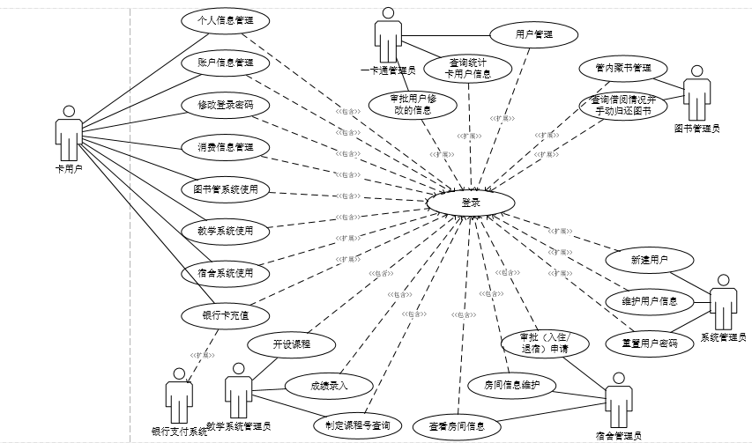
图4-1.总用例图

4．3．2用例细化

1.“个人信息管理”用例细化,如图4-2所示

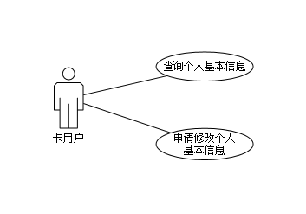

图4-2“修改相关信息”用例细化

2、“账户信息管理”用例细化，如图4-3所示
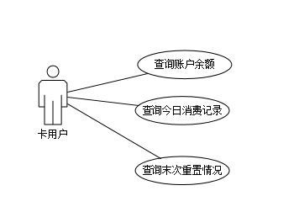
图4-3 “查询用户账户信息”用例细化
3、“图书馆系统使用”用例细化，如图4-4所示
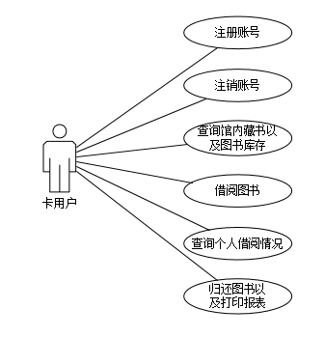
图4-4 “增加用户信息”用例细化
4、“宿舍系统使用”用例细化，如图4-5所示

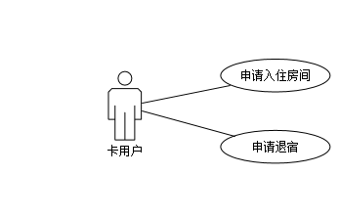
图4-5 “修改用户个人信息”用例细化

4.4建立用例规约描述
1、登录描述用例脚本描述
用例名称：登录
参与者：管理员、卡用户
1．1前置条件
无
1．2后置条件
如果用例成功，参与者可以启动系统，使用系统提供的功能。反之，系统的状态不发生变化。
1．3基本事件流
当管理员或卡用户用户登录系统时，用例启动。
（1）系统提示用户输入用户名和密码，选择参与者类型（管管理员或用户理员，用户）
（2）管理员或用户输入用户名和密码
（3）系统验证输入的用户名和密码，若正确，则管理员或用户登录到系统中。
1．4异常事件流
如果管理员或用户输入无效的用户名/密码。则系统显示错误信息。用户可以选择返回基本事件流的起始点，重新输入正确的用户名/密码；或者取消登录，用例结束。
2查询用户个人信息用例脚本描述
用例名称：查询用户个人信息
参与者：用户
2．1前置条件
在这个用例开始之前用户必须登录到系统；否则，系统的状态不发生变化。
2．2后置条件
如果这个用例成功实现，则将会显示用户个人信息的界面。
2．3基本事件流
当用户查询用户个人信息时，用例启动。
- 点击查询用户个人信息
- 从数据库中获取用户个人信息
- 在界面上显示用户个人信息
2．4异常事件流
如果用户个人信息不存在，用例被终止
3、查询用户账户信息用例脚本描述
用例名称：查询用户账户信息
参与者：用户
3．1前置条件
在这个用例开始之前，用户必须登录到系统；否则，系统的状态不发生变化。
3．2后置条件
如果这个用例成功实现，系统将会显示用户账户信息；否则，系统的状态不发生变化。
3．3基本事件流
当用户选择查询用户账户信息时，用例被启动。
- 用户点击“查询用户账户信息”
- 系统从数据库中检索用户账户信息
- 将用户账户信息显示到界面上
3．4异常事件流
（1）如果归还图书不存在，则系统显示提示信息，用例被终止
（2）如果借阅记录不存在，则系统显示提示信息，用例被终止
4、修改相关信息用例脚本描述
用例名称：修改相关信息
参与者：用户
4．1前置条件
在这个用例开始之前，用户必须登录到系统；否则，系统的状态不发生变化。
4．2后置条件
如果这个用例成功实现，系统将修改用户个人信息数据库，并提示修改成功界面；否则，系统的状态不发生变化。
4．3基本事件流
当用户选择修改相关信息时，用例被启动。
- 用户选择“修改相关信息”
- 系统从数据中获取可修改的信息（邮箱、联系电话、地址）
- 用户填写要修改的信息
- 点击保存，更新数据库信息
4．4异常事件流
用户修改的信息格式不对，用例终止。
5、修改登录信息用例脚本描述
用例名称：修改登录信息
参与者：用户
5．1前置条件
在这个用例开始之前，用户必须登录到系统；否则，系统的状态不发生变化。
5．2后置条件
如果这个用例成功实现，则系统修改用户登录数据库，并提示修改成功界面；否则，系统的状态不发生变化。
5．3基本事件流
当用户选择修改登录信息时，用例被启动。
- 用户点击“修改登录信息”。出现更改密码界面
- 用户填写旧密码，和两次新密码
- 系统从数据库中获取旧密码进行验证
- 验证通过，系统修改用户登录信息数据库，并提示修改成功
5.4异常事件流
（1）旧密码不匹配，提示密码输入错误，用例被终止。
（2）两次输入新密码不一致，提示两次新密码输入不一致，用例被终止。
6、绑定银行卡脚本描述
用例名称：绑定银行卡
参与者：用户
6．1前置条件
在这个用例开始之前，用户必须登录到系统；否则，系统的状态不发生变化。
6．2后置条件
如果用例成功，系统将会绑定银行卡，并提示绑定成功，反之，系统的状态不发生变化。
6．3基本事件流
当用户选择绑定银行卡时，用例启动。
（1）用户点击“绑定银行卡”，显示绑定银行卡界面
（2）用户填写绑定银行卡的基本信息，点击“确定”
（3）系统获取用户填写的信息，访问银行数据库，查看信息是否匹配
（4）若匹配，显示绑定成功，并将用户填写的基本信息加入到绑定银行信息库中。
6．4异常事件流
用户填写的绑定基本信息不匹配，用力终止。
7、网上充值用例脚本描述
用例名称：网上充值
参与者：用户
7．1前置条件
在这个用例开始之前用户必须登录到系统并成功绑定银行卡；否则，系统的状态不发生变化。
7．2后置条件
如果这个用例成功实现，则将会显示充值的界面，并修改银行卡余额，校园余额、末次充值。
7．3基本事件流
当用户选择网上充值时，用例启动。
（1）点击网上充值
（2）用户填写充值金额
（3）用户填写密码
（4）系统更新用户账户数据库信息，修改银行卡余额，显示充值成功
7．4异常事件流
（1）密码输入错误，用例被终止
（2）银行卡余额不足，用例被终止
8、增加用户登录信息用例脚本描述
用例名称：增加用户登录信息
参与者：管理员
8．1前置条件
在这个用例开始之前，管理员必须登录到系统；否则，系统的状态不发生变化。
8．2后置条件
如果这个用例成功实现，系统将会向登录信息数据库添加一条新的记录；否则，系统的状态不发生变化。
8．3基本事件流
当管理员选择增加用户登录信息时，用例被启动。
（1）管理员点击“增加用户登录信息”，显示填写用户登录信息界面
（2）管理员填写用户账户（学号）、密码（生日）
（3）点击“添加”,将用户登录信息添加到登录信息数据库中。
8．4异常事件流
填写信息格式不对，用例终止
9、增加用户个人信息用例脚本描述
用例名称：增加个人信息
参与者：管理员
9．1前置条件
在这个用例开始之前，管理员必须登录到系统；否则，系统的状态不发生变化。
9．2后置条件
如果这个用例成功实现，系统将会向用户个人数据库添加一条新的记录；否则，系统的状态不发生变化。
9．3基本事件流
当管理员选择增加用户个人信息时，用例被启动。
（1）管理员点击“增加用户个人信息”，显示填写用户个人信息界面
（2）管理员填写用户个人信息
（3）点击“添加”,将用户个人信息，添加到用户个人信息数据库中。
9．4异常事件流
信息填写格式不对，用例终止。
10、条件查询用户信息用例脚本描述
用例名称：条件查询用户信息
参与者：管理员
10．1前置条件
在这个用例开始之前，管理员必须登录到系统；否则，系统的状态不发生变化。
10．2后置条件
如果这个用例成功实现，则系统显示用户全部信息；否则，系统的状态不发生变化。
10．3基本事件流
当管理员选择条件查询用户信息时，用例被启动。
（1）管理员点击“条件查询用户信息”，出现条件查询界面
（2）管理员输入用户学号
（3）系统访问用户个人信息、用户账户信息、用户登录信息
（4）系统显示用户信息界面
10.4异常事件流
输入学号不存在，用例终止。
11、修改用户信息用例脚本描述
用例名称：修改用户信息
参与者：用户
11．1前置条件
在这个用例开始之前，管理员必须登录到系统，并条件查询处于用户信息界面；否则，系统的状态不发生变化。
11．2后置条件
如果这个用例成功实现，系统将修改用户信息数据库，并提示修改成功界面；否则，系统的状态不发生变化。
11．3基本事件流
当管理员选择修改用户信息时，用例被启动。
- 管理员选择“修改用户信息”
- 管理员在用户个人信息和用户登录处填写要修改的信息
- 点击保存，更新用户个人数据库、用户登录信息数据库信息
11．4异常事件流
管理员修改的信息格式不对，用例终止。
12、删除用户信息用例脚本描述
用例名称：删除用户信息
参与者：用户管理员
12．1前置条件
在这个用例开始之前，用户必须登录到系统，并条件查询处于用户信息界面；否则，系统的状态不发生变化。
12．2后置条件
如果这个用例成功实现，则系统删除用户全部信息；否则，系统的状态不发生变化。
12．3基本事件流
当管理员删除用户信息时，用例被启动。
（1）管理员点击“删除”
（3）系统删除用户个人信息、用户账户信息、用户登录信息、绑定银行卡信息
（4）系统提示删除成功。
12.4异常事件流
无

4.5补充规约

4.5.1目的
本文档的目的是定义课程校园卡管理系统的需求。本补充规约列出了不便于在用例模型的用例中获取的系统需求。补充规约和用例模型一起记录关于系统的一整套需求。
4.5.2范围
本补充规约适用于校园卡管理系统。本规约除定义了在许多用例中所共 的功能性需求以外，还定义了系统的非功能性需求，例如：可靠性、 可用性、性能和可支持性等。
4.5.3参考
无
4.5.4功能
多个用户必须能同时执行操作。
4.5.5可行性
桌面用户界面应与 Windows 98/2000/XP 兼容。
4.5.6可靠性
校园卡管理系统在每周七天，每天二十四小时内都应是可以使用的。宕 机的时间应少于 10%。
4.5.7性能
1．在任意既定时刻，系统最多可支持 2000 名用户同时使用中央数据 库，并在任意时刻最多可支持 500 名用户同时使用本地服务器。
2．系统将能在十秒钟内完成对数据库的访问。
3．系统必须能够在2分钟内完成所有事务的80%。
4.5.8可支持性
无
4.5.9安全性
1．系统必须能防止学生修改和查看他人信息
2．管理员只能修改用户信息个人信息和用户登录信息
4.5.10设计约束
系统必须提供基于Windows桌面的接口。

5.分析模型

5.1分析包
根据系统主要完成的功能，本文采用按照功能模块划分包，整个系统的包图如图5所示。
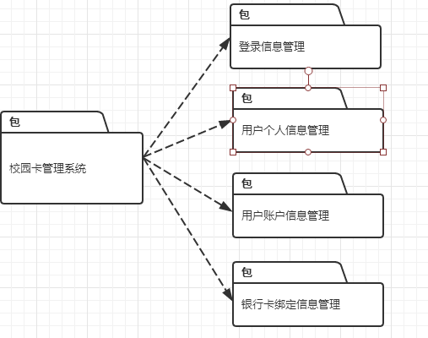
图5 分析包图
系统管理包括系统登录系统备份等类，登录信息管理包中有用户登录信息查询、增加、删除登录信息的界面类、控制类和登录信息实体类。用户个人信息管理包中有用户个人信息增加、修改、删除、查询界面类、控制类和用户个人信息实体类
用户账户信息管理包中有用户账户信息查询的界面类、控制类和用户账户信息实体类。银行卡绑定信息包中有银行卡绑定界面类、控制类和银行卡绑定信息实体类。

5.2分析类图

5.2.1分析类图
1用户登录分析类图，如图5-1所示
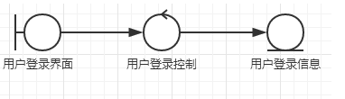
图5-1用户登录分析类图
用户登录界面：边界类，用于进入输入用户名和密码的界面。
登录控制：控制类，用于验证输入的用户名和密码的正确性，是否符合要求。
用户登录信息表：实体类，用于保存用户名和密码。
- 查询个人信息分析类图，如图5-2所示
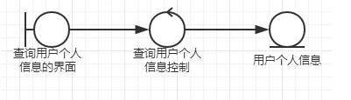
图5-2查询个人信息分析类图
查询用户个人信息界面：边界类，进入查询用户个人信息界面。
查询用户个人信息控制：控制类，获取用户个人信息，显示用户信息。
用户个人信息：实体类，用于保存用户个人信息。
3.修改个人信息分析类图，如图5-3所示
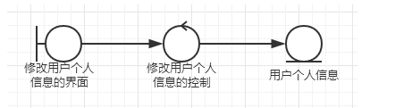
图5-3修改个人信息分析类图
修改用户个人信息界面：边界类，进入修改用户个人信息界面。
修改用户个人信息控制：控制类，显示可修改信息。
用户个人信息：实体类，用于保存修改后的用户个人信息。
- 查询用户账户信息分析类图，如图5-4所示
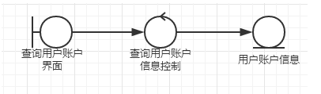
图5-4 查询用户账户信息分析类图
查询用户账户信息界面：边界类，进入查询用户账户信息界面
查询用户账户信息控制：控制类，显示账户信息
用户账户信息表：实体类 ，保存用户账户信息
- 修改用户登录信息分析类图，如图5-5所示
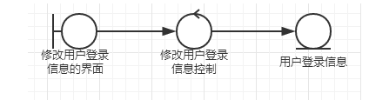
图5-5修改用户登录信息分析类图
修改用户登录信息界面：边界类，进入修改用户登录信息 的界面
修改用户登录信息控制：控制类， 用于修改用户登录信息，检查密码
用户登录信息表：实体类， 用于保存修改或者删除以后的用户登录信息
- 绑定银行卡分析类图，如图5-6所示
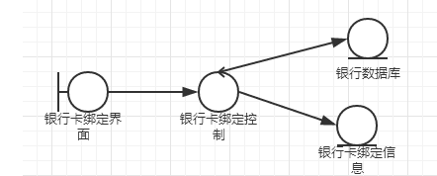
图5-6绑定银行卡分析类图
绑定银行卡界面：边界类，进入绑定银行卡界面。
绑定银行卡控制：控制类， 检查信息是否匹配，密码是否正确。
银行卡绑定信息表：实体类，用于保存银行卡绑定信息。
银行数据库：实体类，用于保存银行卡所有的信息。
7、网上充值分析类图，如图5-7所示
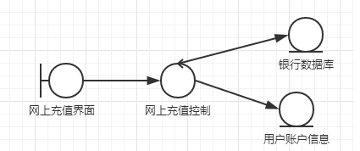
图5-7网上充值分析类图
网上充值界面：边界类，进入网上充值界面。
网上充值控制：控制类，检查输入的密码是否正确。
用户账户信息表：实体类，保存用户账户的所有的信息。
银行数据库：实体类，用于保存银行卡所有的信息。
8.添加用户登录信息分析类图，如图5-8所示
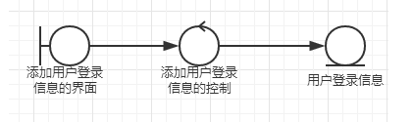
图5-8添加用户登录信息分析类图

9添加用户个人信息分析类图，如图5-9所示
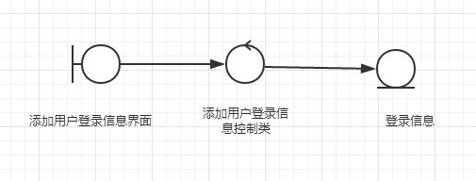
图5-9添加用户个人信息分析类图
添加用户登录信息界面：边界类，进入添加用户登录信息界面。
添加用户登录信息控制：控制类，获取添加的用户登录信息。
登录信息表：实体类，用于保存登录信息包括账号密码。
10.查看用户信息分析类图，如图5-10所示
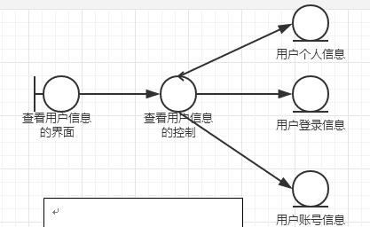
图5-10查看用户信息分析类图
查看用户信息界面：边界类，查看用户信息界面。
查看用户信息控制：控制类，获取该用户所有的信息。
用户个人信息表：实体类，用于保存用户个人信息表。
用户账户信息表：实体类，用于保存用户账户信息。
登录信息表：实体类，用于保存登录信息。
11.修改用户个人信息分析类图，如图5-11所示
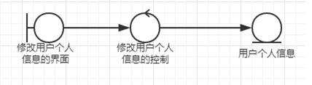
图5-11修改用户个人信息分析类图

修改用户个人信息的界面：边界类，进入修改用户个人信息的界面。
修改用户个人信息的控制：控制类，获取修改后的信息发送给实体类。
用户个人信息表：实体类，保存修改后的用户个人信息。
12.修改用户登录信息分析类图，如图5-12所示
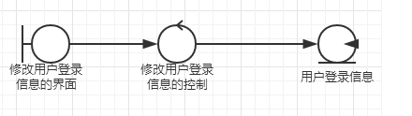
图5-12 修改用户登录信息分析类图
修改用户登录信息的界面：边界类，进入修改用户登录信息的界面。
修改用户登录信息的控制：控制类，获取修改后的信息发送给实体类。
用户个人登录表：实体类，保存修改后的用户登录信息。
13.删除用户信息分析类图，如图5-13所示
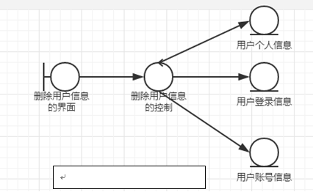
图5-13 删除用户信息分析类图
删除用户信息界面：边界类，进入删除用户信息界面。
删除用户信息控制：控制类，获取该用户所有的信息并删除。
用户个人信息表：实体类，用于保存和删除用户个人信息。
用户账户信息表：实体类，用于保存和删除用户账户信息。
登录信息表：实体类，用于保存和删除登录信息。

5.2.2概念类关系
校园卡管理系统存在用户登录，查看信息和修改信息，管理员增删改信息，设计到用户个人信息表，用户账户信息表，登录信息表，银行卡绑定信息表，所示是这些实体类之间的关系，概念类关系图如图5-14所示。
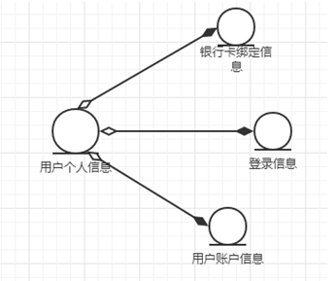
图5-14 概念类关系图
总控制类关系图，如图5-15所示
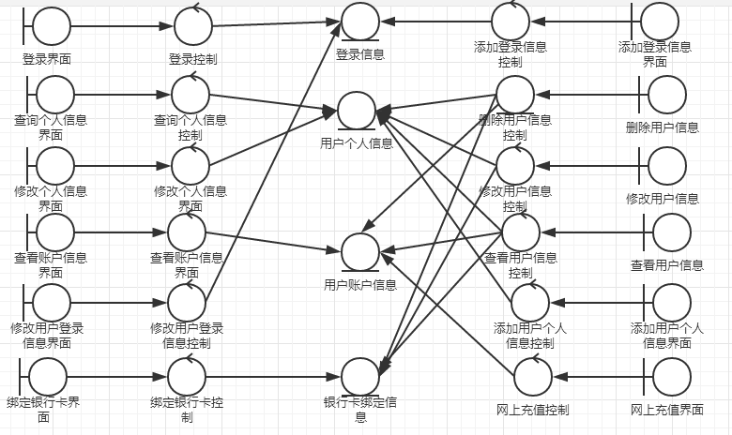
图5-15总控制类关系图

5.2.3概念类字典
- 登录界面
编号：L-01
概念类名：登录界面
职责：输入用户名和密码信息
属性：用户名、密码
说明：该概念类用于登录时输入用户名和密码信息

2.登录控制
编号：L-02
概念类名：登录控制
职责：验证输入用户名和密码信息
属性：用户名、密码
说明：该概念类用于登录时通过调用用户信息表验证所输入用户名和密码信息

- 查询个人信息界面
编号：L-03
概念类名：查询个人信息界面
职责：查询个人信息
属性：学号，姓名，性别，出生年月，身份证号，专业，班级，学制，入学时间，应毕业时间，邮箱，联系电话，地址
说明：该概念类用于查询个人信息

4.查询用户个人信息控制
编号：L-04
概念类名： 查询用户个人信息控制
职责：传送用户个人信息
属性：学号，姓名，性别，出生年月，身份证号，专业，班级，学制，入学时间，应毕业时间，邮箱，联系电话，地址
说明：该概念类用于查看用户个人信息

- 查询用户账户信息界面
编号：L-05
概念类名：查询用户账户信息界面
职责：查看 用户账户信息
属性：学号，今日消费，余额，末次充值
说明：该概念类用于查看用户的账户信息

6.查看用户账户信息控制
编号：L-06
概念类名：查看用户账户信息控制
职责：获取用户账户信息
属性：学号，今日消费，余额，末次充值
说明：该概念类用于 查看用户的账户信息

- 修改用户个人信息界面
编号：L-07
概念类名：修改用户个人信息界面
职责：选择修改用户个人信息
属性： 邮箱，联系电话，住址
说明：该概念类用于获取修改用户个人信息，发送到控制类

8.修改用户个人信息控制
编号：L-08
概念类名：修改用户个人信息控制
职责：选择修改用户个人信息
属性：邮箱，联系电话，住址
说明：该概念类用于修改用户可以修改的信息

- 修改用户登录信息界面
编号：L-09
概念类名：修改用户登录信息界面
职责：选择修改用户登录密码
属性：密码，学号
说明：该概念类用于修改登录密码，输入学号，输入旧密码新密码，两个都对的话，才可以修改。

10.修改用户登录信息控制
编号：L-10
概念类名：修改用户登录信息控制
职责：调用报名信息表中的房间分配要求，房间分配并传输。
属性：学号，密码
说明：该概念类用于用户修改用户登录的密码

- 绑定银行卡信息界面
编号：L-11
概念类名：绑定银行卡信息界面
职责：用户绑定银行卡。
属性：持卡人姓名，卡号，身份证号，预留手机号
说明：该概念类用于输入要绑定银行卡的信息。

12.绑定银行卡信息控制
编号：L-12
概念类名：绑定银行卡信息控制
职责：检查绑定的信息是否匹配。
属性：持卡人姓名，卡号，身份证号，预留手机号。
说明：该概念类用于检查绑定的信息是否匹配成功，匹配的话才可以绑定

13.网上充值界面
编号：L-13
概念类名：网上充值界面
职责：获取用户网上充值金额，密码。
属性：金额，密码，末次充值
说明：该概念类用于用户网上充值，账户信息里的末次充值情况也会自耦东变化，银行数据库信息也会变化。

14.网上充值控制
编号：L-14
概念类名：绑定银行卡信息控制
职责：检查输入的充值密码是否正确 。
属性：金额，密码，末次充值
说明：该概念类用于检查输入的密码是否正确，如果正确才可以充值

- 添加用户个人信息界面
编号：L-15
概念类名：添加用户个人信息界面
职责：管理员添加用户所有的信息
属性：学号，姓名，性别，出生年月，身份证号，专业，班级，学制，入学时间，应毕业时间，邮箱，联系电话，地址
说明：该概念类用于管理员输入用户的所有信息。

16.添加用户个人信息控制
编号：L-16
概念类名：添加用户个人信息控制
职责：获取管理员输入的所有用户的个人信息
属性：学号，姓名，性别，出生年月，身份证号，专业，班级，学制，入学时间，应毕业时间，邮箱，联系电话，地址
说明：该概念类用于获取管理员输入的所有用户的个人信息。

- 添加用户登录信息界面
编号：L-17
概念类名：添加用户登录信息界面
职责：输入用户名，密码
属性：用户名，密码。
说明：该概念类用于输入要求报名表单号，修改报名表，再将报名表输入报名信息表。

18.添加用户登录信息控制
编号：L-18
概念类名：添加用户登录信息控制
职责：获取用户名，密码
属性：用户名，密码。
说明：该概念类用于获取用户名，密码

- 删除用户信息界面
编号：L-19
概念类名：删除用户信息界面
职责：删除用户个人信息，用户登录信息，删除用户账户信息
属性：用户个人信息，用户登录信息，删除用户账户信息。
说明：该概念类用于输入学号，查询用户信息的基础上再删除

20.删除用户信息控制
编号：L-20
概念类名：删除用户信息控制
职责：获取删除内容
属性：用户个人信息，用户登录信息，删除用户账户信息。
说明：该概念类用于获取删除的内容

21.查看用户信息界面
编号：L-21
概念类名：查看用户信息界面
职责：输入学号，查询用户所有的信息
属性：用户个人信息，用户登录信息，删除用户账户信息。
说明：该概念类用于输入要求报名表单号，修改报名表，再将报名表输入报名信息表。

22..查看用户信息控制
编号：L-22
概念类名：查看用户信息控制
职责：获取查看内容
属性：用户个人信息，用户登录信息，删除用户账户信息
说明：该概念类用于获取查看内容

23.修改用户个人信息界面
编号：L-23
概念类名：修改用户个人信息界面
职责：管理员修改用户的个人信息
属性：邮箱，联系电话，住址。
说明：该概念类用于管理员修改用户的个人信息，在 查询用户信息的基础上

24.修改用户个人信息控制
编号：L-24
概念类名：修改用户个人信息控制
职责： 获取管理员修改的用户个人信息
属性：邮箱，联系电话，住址。
说明：该概念类用于 获取修改后的内容

25.修改用户登录信息界面
编号：L-25
概念类名：修改用户登录信息界面
职责：管理员输入用户的新密码
属性： 学号，密码
说明：该概念类用于修改用户登录信息，在条件查询的基础上
26.修改用户登录信息控制
编号：L-26
概念类名：修改用户登录信息控制
职责： 获取管理员输入的新密码
属性：学号，密码。
说明：该概念类用于修改用户的登录信息

5.3分析动态模型

5．3．1顺序图
- 用户登录顺序图，如图5.1-1所示
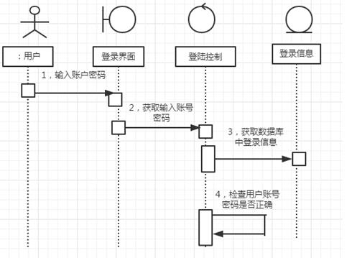
图5.1-1用户登录顺序图
2查询用户个人信息顺序图，如图5.1-2所示
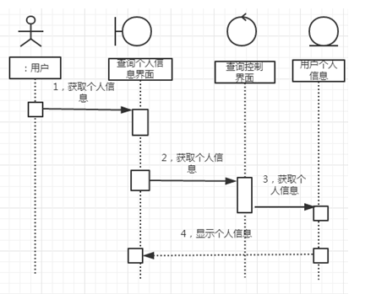
图5.1-2 查询用户个人信息顺序图
3、修改相关信息顺序图，如图5.1-3所示
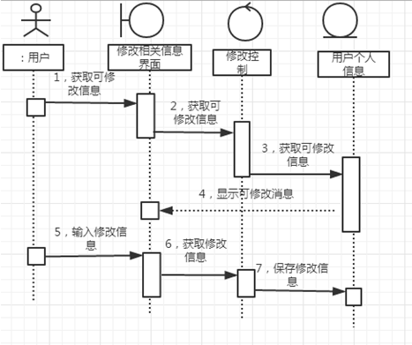
图5.1-3 修改相关信息顺序图
4、查询用户账户信息顺序图，如图5.1-4所示
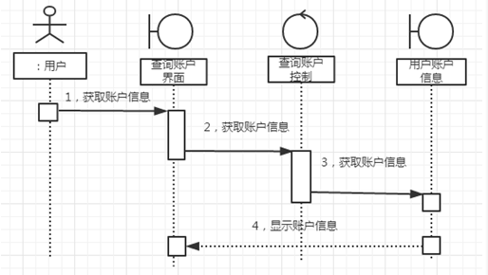
图5.1-4查询用户账户信息顺序图

5、修改用户登录信息顺序图，如图5.1-5所示
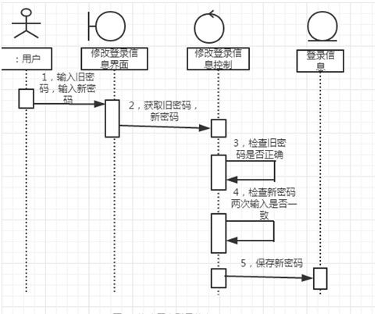
图5.1-5修改用户登录信息顺序图

6、绑定银行卡顺序图，如图5.1-6所示
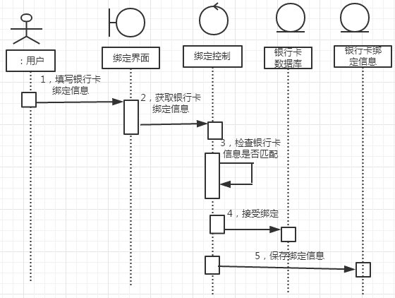
图5.1-6 绑定银行卡顺序图
7、网上充值顺序图，如图5.1-7所示
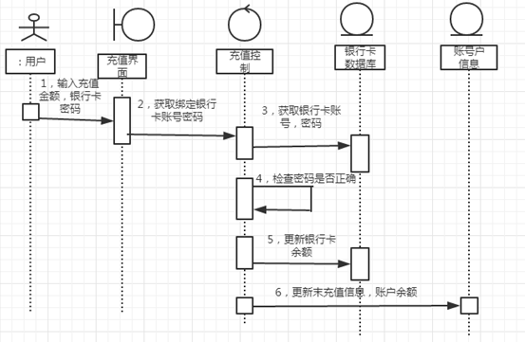
图5.1-7 网上充值顺序图

8、管理员登录顺序图，如图5.1-8所示
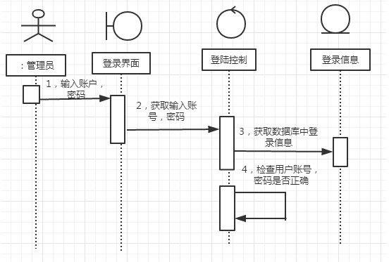
图5.1-8 管理员登录顺序图
9、添加用户登录信息顺序图，如图5.1-9所示
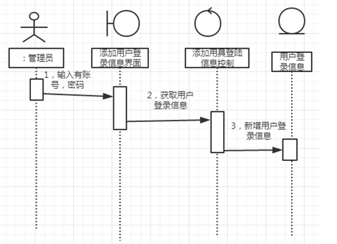
图5.1-9 添加用户登录信息顺序图
10、增加用户个人信息顺序图，如图5.1-10所示
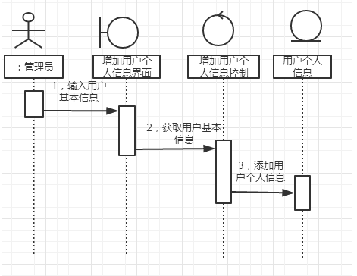
图5.1-10增加用户个人信息顺序图
11、条件查询用户信息顺序图，如图5.1-11所示
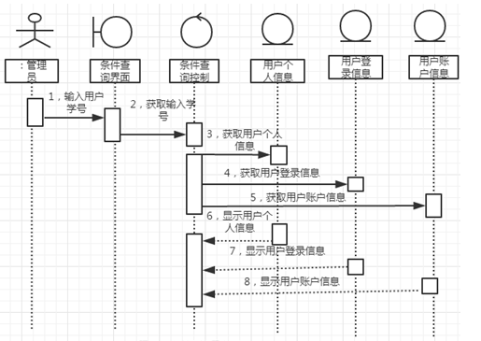
图5.1-11条件查询用户信息顺序图
12、修改用户个人信息顺序图，如图5.1-12所示
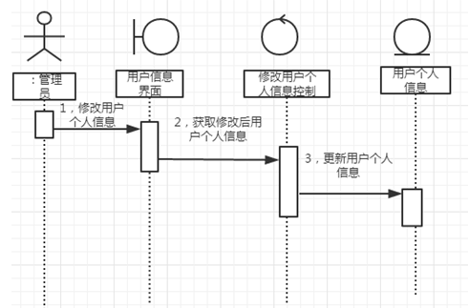
图5.1-12 修改用户个人信息顺序图

13、修改用户登录信息顺序图，如图5.1-13所示
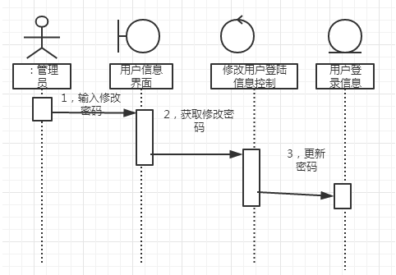
图5.1-13 修改用户登录信息顺序图
14、删除用户信息顺序图，如图5.1-14所示
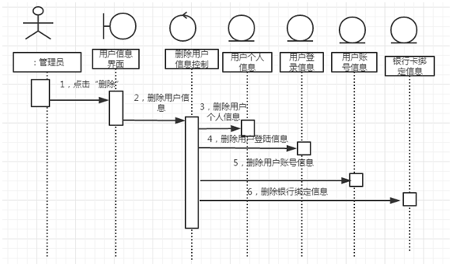
图5.1-14 删除用户信息顺序图

5.3.2协作图
1.用户登录协作图，如图5.2-1所示
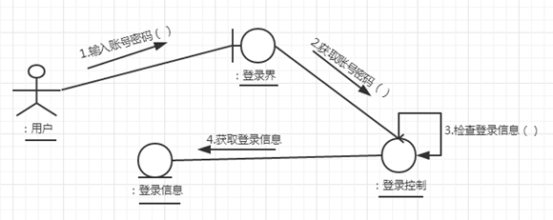
图5.2-1用户登录协作图

2.查看用户个人信息协作图，如图5.2-2所示
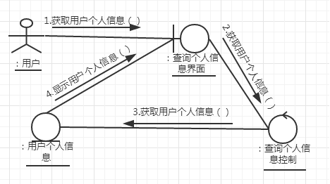
图5.2-2查看用户个人信息协作图
3.修改用户相关信息协作图，如图5.2-3所示
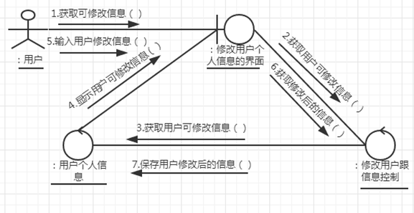
图5.2-3修改用户相关信息协作图

4.查询用户账户信息协作图，如图5.2-4所示
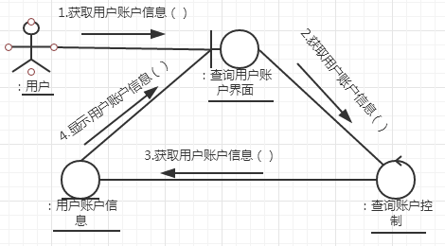
图5.2-4 查询用户账户信息协作图
5修改用户登录信息协作图，如图5.2-5所示
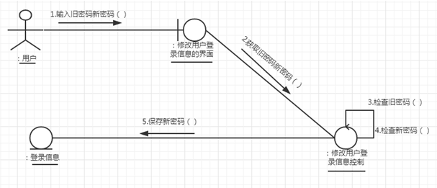
图5.2-5修改用户登录信息协作图
6.绑定银行卡协作图，如图5.2-6所示
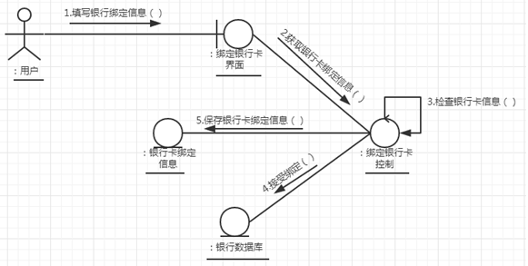
图5.2-6 绑定银行卡协作图

7.网上充值协作图，如图5.2-7所示
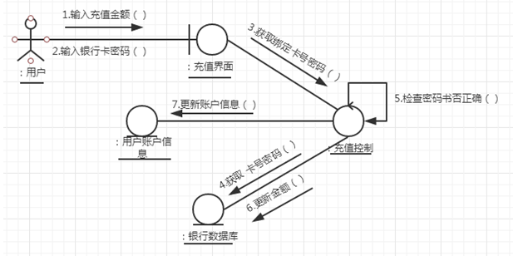
图5.2-7 网上充值协作图
8.增加用户登录信息协作图，如图5.2-8所示
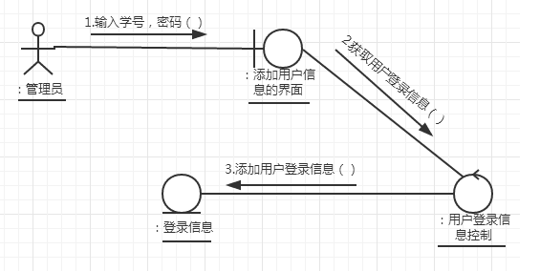
图5.2-8 .增加用户登录信息协作图
9.增加用户个人信息协作图，如图5.2-9所示
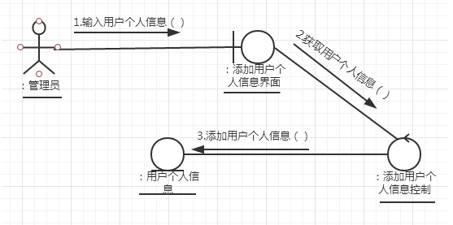
图5.2-9 增加用户个人信息协作图
10.查看用户信息协作图，如图5.2-10所示
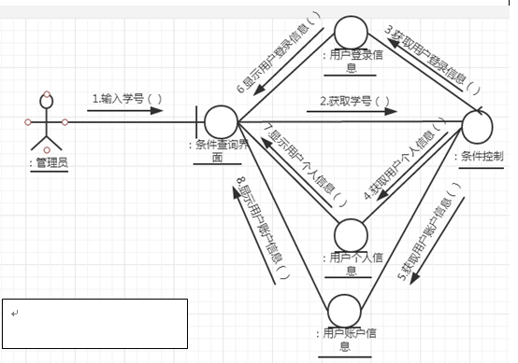
图5.2-10 查看用户信息协作图

11.修改用户个人信息协作图，如图5.2-11所示
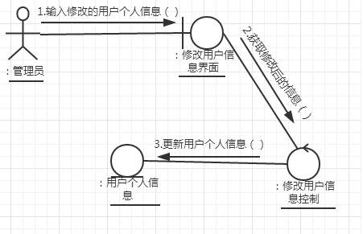
图5.2-11 修改用户个人信息协作图
12.修改用户登录信息协作图，如图5.2-12所示
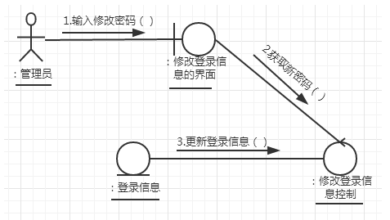
图5.2-12 修改用户登录信息协作图
13.删除用户信息协作图，如图5.2-13所示
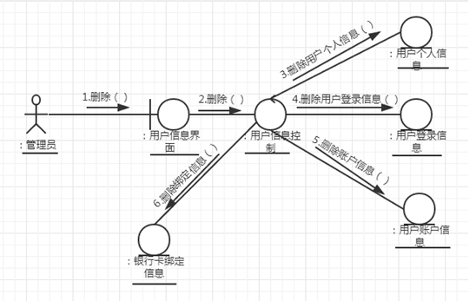
图5.2-13 删除用户信息协作图

5.3.3状态图
1.登录状态图，如图5.3-1所示
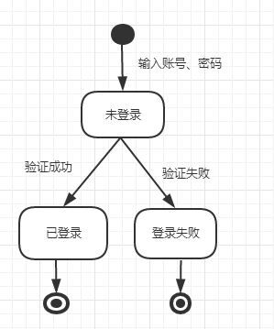
图5.3-1 登录状态图
2、修改用户相关信息状态图，如图5-3-2所示
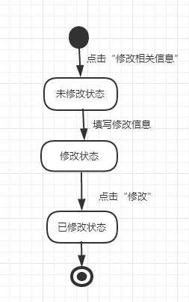
图5.3-2 修改用户相关信息状态图
3.修改用户登录信息，如图5.3-3所示
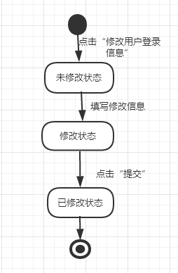
5.3-3 修改用户登录信息
4、绑定银行卡状态图，如图5.3-4所示
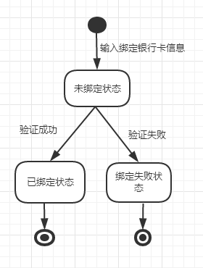
图5.3-4 绑定银行卡状态图
5、网上充值状态图，如图5.3-5所示
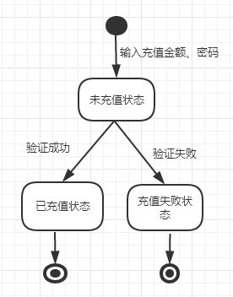
图5.3-5 网上充值状态图
6、管理员修改用户信息状态图，如图5.3-6所示
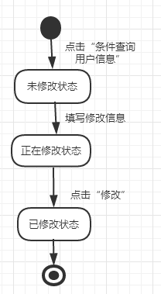
图5.3-6 管理员修改用户信息状态图
- 管理员删除用户信息状态图，如图5.3-7所示
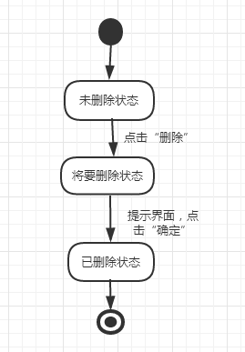
图5.3-7管理员删除用户信息状态图

5.3.4活动图
1.登录活动图，如图5.4-1所示
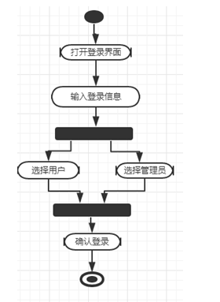
图5.4-1 登录活动图

2.查看用户个人信息活动图，如图5.4-2所示
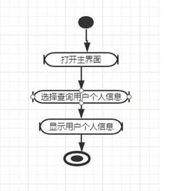
图5.4-2 查看用户个人信息活动图

3.修改用户个人信息活动图，如图5.4-3所示
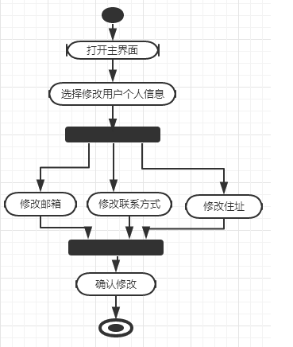
图5.4-3 修改用户个人信息活动图

4.查看用户账户信息活动图，如图5.4-4所示
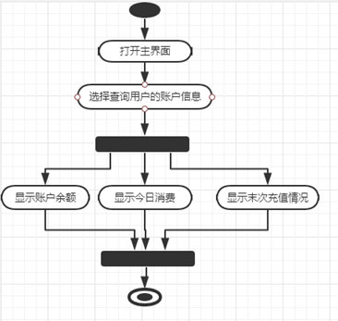
图5.4-4 查看用户账户信息活动图

5.修改用户登录信息活动图，如图5.4-5所示
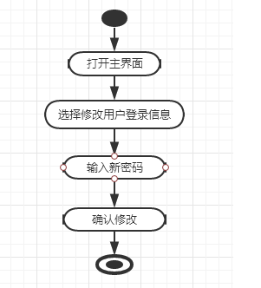
图5.4-5 修改用户登录信息活动图
6.绑定银行卡活动图，如图5.4-6所示
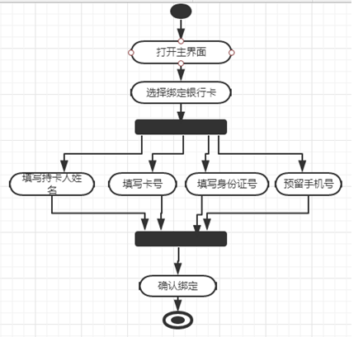
图5.4-6 绑定银行卡活动图
7.网上充值活动图，如图5.4-7所示
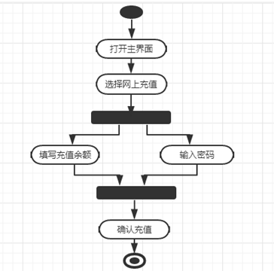
图5.4-7 网上充值活动图
8.添加用户登录信息活动图，如图5.4-8所示
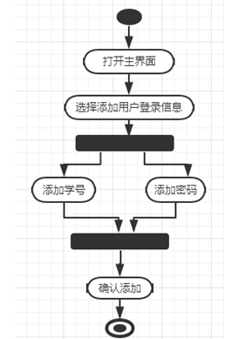
图5.4-8 添加用户登录信息活动图

9、添加用户个人信息活动图，如图5.4-9所示
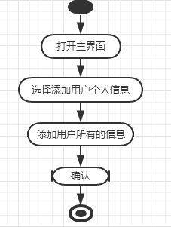
图5.4-9 添加用户个人信息活动图

10．条件查询用户信息，如图5.4-10所示
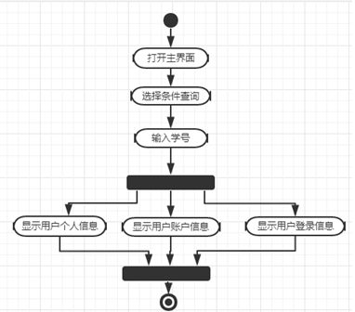
图5.4-10 条件查询用户信息

11、修改用户个人信息活动图，如图5.4-11所示
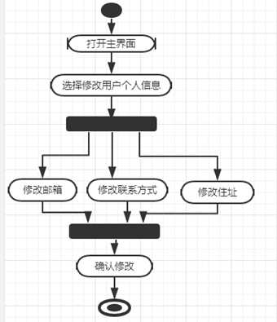
图5.4-11 修改用户个人信息活动图

12.修改用户登录信息活动图，如图5.4-12所示
. 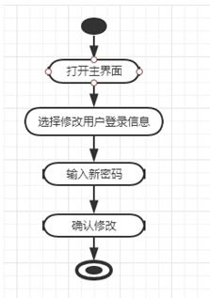
图5.4-12 .修改用户登录信息活动图

13.删除用户信息活动图，如图5.4-13所示
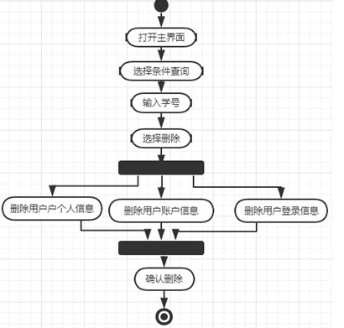
图5.4-13 删除用户信息活动图

6.设计模型

6.1软件平台设计
校园卡管理系统的开发和运行环境如下：
操作系统：校园卡管理系统可以运行在windows系列桌面操作系统之上。
支撑软件：本系统选用vc++6.0作为开发工具，DBMS选用ACCESS,数据库中间件采用ADO方式。
CASE平台：校园卡管理系统的分析、设计、实现和部署模型是在ROSE2003建模环境下创建的。源代码的生成使用了ROSE的正向和逆向工程。数据库设计采用了POWERDESIGNER。

6.2结构设计
在校园卡管理系统中，系统结构视图由如下所示的4各包（子系统）组成，如图6所示。
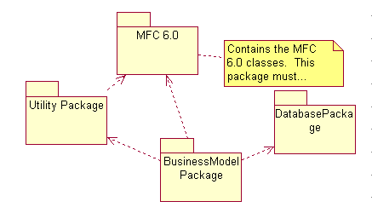

图6系统框架图
业务模型包：包含分析阶段主要的类（用户个人信息类、登录信息类、银行绑定信息类、用户类、用户账户信息类）。在此设计阶段将结合具体实现环境（VC）对其进行细化，规约，完善。
数据库包：未业务模型包中的类提供数据存取服务，本系统采用ADO方式操作数据库。并自己设计函数方法对ADO数据库访问操作进行了必要的简化。
组件包：包含一些可以被系统中其他包所使用的服务，如异常处理，字符串转换比较，日期获取等。

7.实现模型

7.1组件图
7.1.1登录/修改登录信息组件图，如图7-1所示
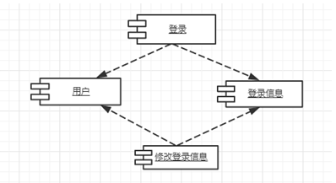
图7-1 登录/修改登录信息组件图

7.1.2查询用户个人信息组件图，如图7-2所示
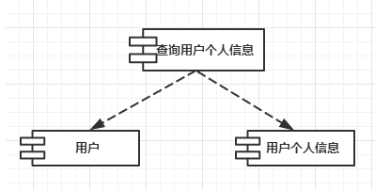
图7-2 查询用户个人信息组件图

7.1.3查询用户账户信息组件图，如图7-3所示
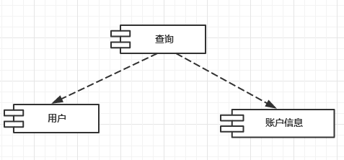
图7-3 查询用户账户信息组件图
7.1.4修改用户个人信息组件图，如图7-4所示
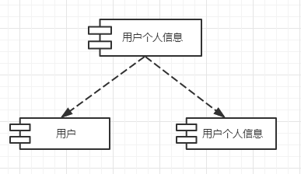·
图7-4 修改用户个人信息组件图

7.1.5管理员登录组件图，如图7-5所示
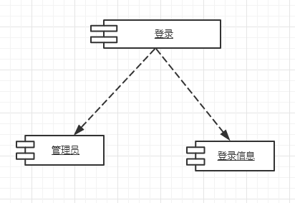
图7-5 管理员登录组件图
7.1.6增加用户登录信息组件图，如图7-6所示
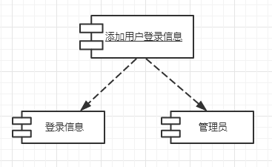
图7-6 增加用户登录信息组件图
7.1.7增加用户个人信息组件图，如图7-7所示
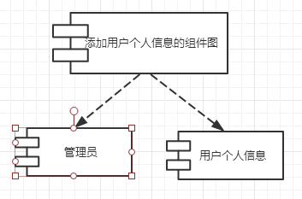
图7-7 增加用户个人信息组件图
7.1.8条件查询用户信息组件图，如图7-8所示
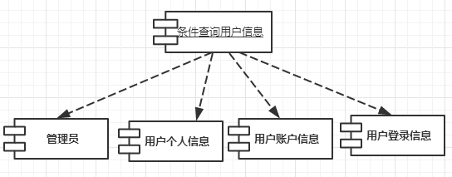
图7-8 条件查询用户信息组件图
7.1.9修改用户信息组件图，如图7-9所示
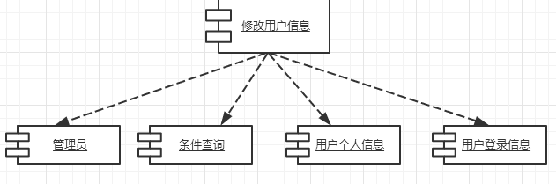
图7-9 修改用户信息组件图
7.1.10删除用户信息组件图，如图7-10所示
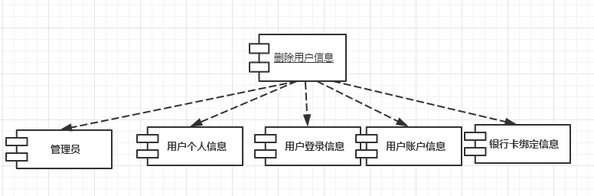
图7-10 删除用户信息组件图

7.2部署图
在该校园卡管理系统中，考虑到该系统可能被多名用户同时使用的情况，我们将该系统设计为客户端-服务器的模式，如图7.2.1：
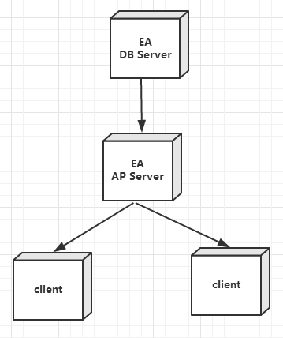
在该系统中，有一个数据库服务器在后台，该数据库服务器记录了该系统的所有用户个人信息、用户账户信息、登录信息、银行卡绑定信息，数据库服务器链接校园卡管理系统应用服务器，系统应用服务器负责链接若干客户端程序。

8.数据库设计

8.1数据库概念结构
总E-R图如图8所示
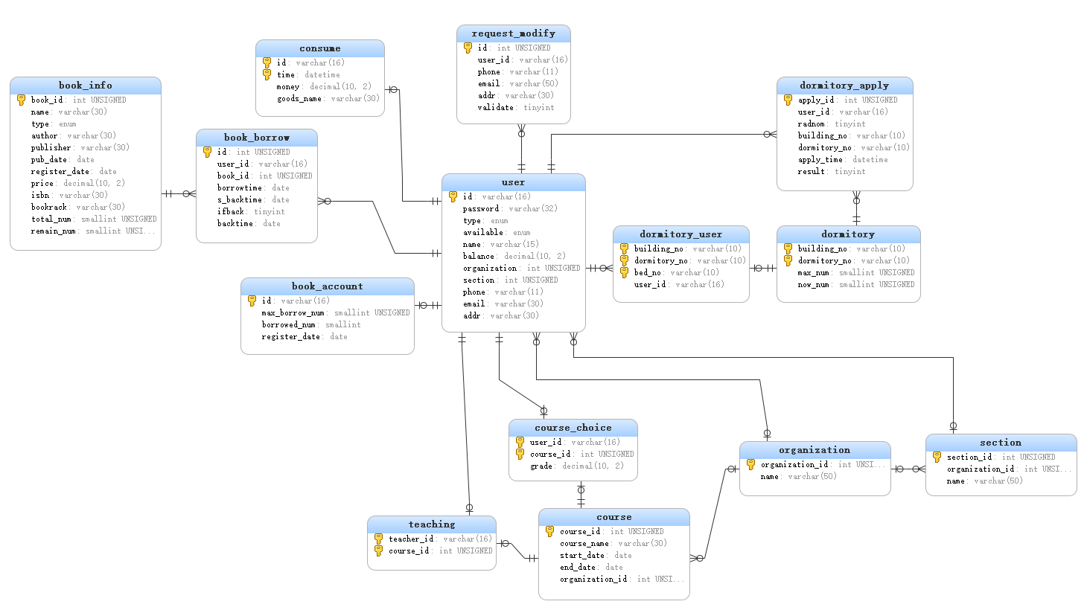

8.2数据库逻辑结构
- 用户借阅图书数量表（用户编号，最大借阅数，已借阅数，用户注册日期）
- 用户借阅图书信息表（编号，用户编号，书籍编号，借书时间，应还时间，是否归还，归还时间）
- 图书信息表（图书编号，名称，图书类别，作者，出版社名称，出版日期，登记日期，图书价格，ISBN编号，书架以及位置，书籍总本数，剩余本数）
- 用户消费记录表（用户编号，消费时间，用户消费金额，消费项目名称）
- 开设课程表表（课程编号，课程名称，课程开始时间，课程技术时间，所属部门/学院编号）
- 学生选课成绩表（学生编号，课程编号，成绩）
- 宿舍信息表（楼号，宿舍号，可住人数，已住人数）
- 宿舍申请表（申请编号，申请人，是否随机，楼号，宿舍号，申请时间，是否通过审查）
- 宿舍学生使用表（楼号，宿舍号，床号，入住人）
- 组织表（组织机构编号，组织机构名称）
- 修改信息请求表（请求编号，用户编号，新电话，新邮箱，新家庭地址，是否已生效）
- 科室表（编号，所属组织机构编号，科室班级名称）
- 教师教课表（教师编号，课程编号）
- 用户信息表（用户编号，用户密码，用户类型，用户状态，姓名，一卡通余额，用户组织机构，科室或者班级，电话，邮箱，家庭住址）

8.3数据库的实现

8.3.1数据字典
1.Table book_account
Field | Type | Collation | Null | Key | Default | Comment
id | varchar(16) | utf8_unicode_ci | NO | PRI | (NULL) | 用户编号
max_borrow_num | smallint(5) unsigned | (NULL) | NO |  | 7 | 最大借阅数
borrowed_num | smallint(6) | (NULL) | NO |  | 0 | 已借阅数
register_date | date | (NULL) | NO |  | (NULL) | 用户注册日期

2.Table book_borrow
Field | Type | Collation | Null | Key | Default | Comment
id | int(10) unsigned | (NULL) | NO | PRI | (NULL) | 编号
user_id | varchar(16) | utf8_unicode_ci | NO | MUL | (NULL) | 用户编号
book_id | int(10) unsigned | (NULL) | NO | MUL  FOR | (NULL) | 书籍编号
borrowtime | date | (NULL) | NO |  | (NULL) | 借书时间
s_backtime | date | (NULL) | NO |  | (NULL) | 应还时间
ifback | tinyint(1) | (NULL) | NO |  | 0 | 是否归还
backtime | date | (NULL) | YES |  | (NULL) | 归还时间

3.Table book_info
Field | Type | Collation | Null | Key | Default | Comment
book_id | int(10) unsigned | (NULL) | NO | PRI | (NULL) | 图书编号
name | varchar(30) | utf8_unicode_ci | NO |  | (NULL) | 名称
type | enum('A马列主义毛邓思想','B哲学','C社会科学总论','D政治、法律','E军事','F经济','G文化、科学、教育、体育','H语言、文字','I文学','J艺术','K历史、地理','N自然科学总论','O数理科学和化学','P天文学、地球科学','Q生物科学','R医药、卫生','S农业科学','T工业技术','U交通运输','V航空、航天','X环境科学、安全科学','Z综合性图书') | utf8_unicode_ci | NO |  | Z综合性图书 | 图书类别
author | varchar(30) | utf8_unicode_ci | NO |  | 未知作者 | 作者
publisher | varchar(30) | utf8_unicode_ci | NO |  | 未知出版社 | 出版社名称
pub_date | date | (NULL) | YES |  | (NULL) | 出版日期
register_date | date | (NULL) | NO |  | (NULL) | 登记日期
price | decimal(10,2) | (NULL) | NO |  | 0 | 图书价格
isbn | varchar(30) | utf8_unicode_ci | YES |  | (NULL) | ISBN编号
bookrack | varchar(30) | utf8_unicode_ci | YES |  | 新书上架书架 | 书架及位置
total_num | smallint(5) unsigned | (NULL) | YES |  | 0 | 书籍总共本数
remain_num | smallint(5) unsigned | (NULL) | YES |  | 0 | 剩余本数

4.Table consume
Field | Type | Collation | Null | Key | Default | Comment
id | varchar(16) | utf8_unicode_ci | NO | PRI  FOR | (NULL) | 用户编号
time | datetime | (NULL) | NO | PRI | (NULL) | 消费时间,当前时间
money | decimal(10,2) | (NULL) | NO |  | 0 | 用户消费金额
goods_name | varchar(30) | utf8_unicode_ci | NO |  | 无名称 | 消费项目名称

5.Table course
Field | Type | Collation | Null | Key | Default | Comment
course_id | int(10) unsigned | (NULL) | NO | PRI | (NULL) | 课程编号
course_name | varchar(30) | utf8_unicode_ci | NO |  | (NULL) | 课程名称
start_date | date | (NULL) | NO |  | (NULL) | 课程开始时间
end_date | date | (NULL) | NO |  | (NULL) | 课程结束时间
organization_id | int(10) unsigned | (NULL) | YES | MUL  FOR | (NULL) | 所属部门/学院编号

6.Table course_choice
Field | Type | Collation | Null | Key | Default | Comment
user_id | varchar(16) | utf8_unicode_ci | NO | PRI  FOR | (NULL) | 学生编号
course_id | int(10) unsigned | (NULL) | NO | PRI  FOR | (NULL) | 课程编号
grade | decimal(10,2) | (NULL) | YES |  | (NULL) | 成绩

7.Table dormitory
Field | Type | Collation | Null | Key | Default | Comment
building_no | varchar(10) | utf8_unicode_ci | NO | PRI | 1 | 楼号
dormitory_no | varchar(10) | utf8_unicode_ci | NO | PRI | 101A | 宿舍号
max_num | smallint(5) unsigned | (NULL) | YES |  | 4 | 可住人数
now_num | smallint(5) unsigned | (NULL) | YES |  | 0 | 已住人数

8.Table dormitory_apply
Field | Type | Collation | Null | Key | Default | Comment
apply_id | int(10) unsigned | (NULL) | NO | PRI | (NULL) | 申请编号
user_id | varchar(16) | utf8_unicode_ci | NO | MUL | (NULL) | 申请人
radnom | tinyint(1) | (NULL) | NO |  | (NULL) | 是否随机
building_no | varchar(10) | utf8_unicode_ci | NO | MUL  FOR | (NULL) | 楼号
dormitory_no | varchar(10) | utf8_unicode_ci | NO | FOR | (NULL) | 宿舍号
apply_time | datetime | (NULL) | NO |  | (NULL) | 申请时间
result | tinyint(1) | (NULL) | NO |  | (NULL) | 是否审查过(通过驳回都算)

9.Table dormitory_user
Field | Type | Collation | Null | Key | Default | Comment
building_no | varchar(10) | utf8_unicode_ci | NO | PRI | 1 | 楼号
dormitory_no | varchar(10) | utf8_unicode_ci | NO | PRI | 101A | 宿舍号
bed_no | varchar(10) | utf8_unicode_ci | NO | PRI | 1 | 床号
user_id | varchar(16) | utf8_unicode_ci | NO | MUL | (NULL) | 入住人

10.Table organization
Field | Type | Collation | Null | Key | Default | Comment
organization_id | int(10) unsigned | (NULL) | NO | PRI | (NULL) | 组织机构编号
name | varchar(50) | utf8_unicode_ci | NO |  | (NULL) | 组织机构名称

11.Table request_modify
Field | Type | Collation | Null | Key | Default | Comment
id | int(10) unsigned | (NULL) | NO | PRI | (NULL) | 请求编号
user_id | varchar(16) | utf8_unicode_ci | NO | MUL | (NULL) | 用户编号
phone | varchar(11) | utf8_unicode_ci | YES |  | (NULL) | 新电话
email | varchar(50) | utf8_unicode_ci | YES |  | (NULL) | 新邮箱
addr | varchar(30) | utf8_unicode_ci | YES |  | (NULL) | 新家庭住址
validate | tinyint(1) | (NULL) | NO |  | 0 | 是否已生效

12.Table section
Field | Type | Collation | Null | Key | Default | Comment
section_id | int(10) unsigned | (NULL) | NO | PRI | (NULL) | 编号
organization_id | int(10) unsigned | (NULL) | YES | MUL | (NULL) | 所属组织机构编号
name | varchar(50) | utf8_unicode_ci | NO |  | (NULL) | 科室/班级名称

13.Table teaching
Field |  | Type |  | Collation |  | Null |  | Key |  | Default |  | Comment
teacher_id |  | varchar(16) |  | utf8_unicode_ci |  | NO |  | PRI |  | (NULL) |  | 教师编号
course_id |  | int(10) unsigned |  | (NULL) |  | NO |  | PRI  FOR |  | (NULL) |  | 课程编号
14.Table user
Field | Type |  | Collation |  | Null |  | Key |  | Default |  | Comment
id | varchar(16) |  | utf8_unicode_ci |  | NO |  | PRI |  | (NULL) |  | 用户编号(学号,教职工号等)
password | varchar(32) |  | utf8_unicode_ci |  | NO |  |  |  | (NULL) |  | 用户密码
type | enum('系统管理员','一卡通管理员','学生','教学系统管理员','图书管理员','宿舍管理员') |  | utf8_unicode_ci |  | NO |  |  |  | 学生 |  | 用户类型
available | enum('正常','正常销卡','退学销卡','休学销卡') |  | utf8_unicode_ci |  | NO |  |  |  | 正常 |  | 用户状态是否可用
name | varchar(15) |  | utf8_unicode_ci |  | NO |  |  |  | 无名氏 |  | 姓名
balance | decimal(10,2) |  | (NULL) |  | NO |  |  |  | 0 |  | 一卡通余额
organization | int(10) unsigned |  | (NULL) |  | YES |  | MUL |  | (NULL) |  | 用户组织机构
section | int(10) unsigned |  | (NULL) |  | YES |  | MUL |  | (NULL) |  | 科室/班级
phone | varchar(11) |  | utf8_unicode_ci |  | YES |  |  |  | NULL |  | 电话
email | varchar(30) |  | utf8_unicode_ci |  | YES |  |  |  | NULL |  | 邮箱
addr | varchar(30) |  | utf8_unicode_ci |  | YES |  |  |  | NULL |  | 家庭住址

8.3.2 安全性设计
该系统根据用户所输入的登录信息判断用户的权限，并显示对应的操作界面，不同权限之间的用户不能相互操作，在登录过程时候，判断用户输入的信息的正确与否，防止出现用户的恶意操作，用户只能修改用户个人信息中的部分信息，如联系电话、地址、邮箱，并提交待修改，如果审批通过则修改成功，审批未通过则修改失败，确保系统的安全。

9.测试

9.1测试目的
本测试报告为测试校园卡管理系统，目的在于对系统开发和实施后的的结果进行测试以及测试结果分析，发现系统中存在的问题，描述系统是否符合项目需求说明书中规定的功能和性能要求。

9.2测试计划描述
本测试主要为功能测试。
功能测试覆盖各子系统中的功能模块，本测试针对在现有产品功能模块以及实施结果分别进行测试，测试整个系统是否达到需求规格说明书中要求实现的功能，以及测试系统的易用性、用户界面的友好性。

9.3测试用例及报告

9.3.1 用户登陆模块
1.测试用例
序号 | 测 试 用 例 | 预 期 结 果 | 实 测 结 果 | 测试状态 | 错误类型
1 | 用户名：1000  密 码：123456 | 登录成功 | 与预期结果一致 | 1
2 | 用户名：1000  密 码：null | 登录失败 | 与预期结果一致 | 1
3 | 用户名：null  密 码：123456 | 登录失败 | 与预期结果一致 | 1
4 | 用户名：null  密 码：null | 登录失败 | 与预期结果一致 | 1
5 | 用户名：1=1  密 码：1=1 | 登录失败 | 与预期结果一致 | 1

2.测试报告
模 块 名 | 用户登录模块 | 测试日期 | 2017.6.28
目 的 | 检测用户登录是否符合要求
期望结果 | 用户登录正常
测试步骤  (逐项核对) | ◆输入测试用例  ◆点击登录 |  |  | 功能完整：是 否□  处理正确：是 否□  操作方便：是 否□
缺陷级别 | □ 致命 □ 严重 □ 致命 一般
缺陷说明 | 无
改进建议 | 无
测试人员 | 乐汉、严唯嘉

9.3.2用户删除测试模块
1.测试用例
序号 | 测 试 用 例 | 预 期 结 果 | 实 测 结 果 | 测试状态 | 错误类型
1 | 学生编号1001 | 成功 | 与预期结果一致 | 1
2 | 管理员1000（系统管理员） | 失败 | 与预期结果一致 | 1

- 测试报告
模 块 名 | 用户删除模块 | 测试日期 | 2017.6.28
目 的 | 为了暴露程序中的错误，进行用户删除
期望结果 | 删除功能
测试步骤  (逐项核对) | ◆查询学生信息  ◆选择需要删除的用户信息  ◆点击删除 |  |  | 功能完整：是 否□  处理正确：是 否□  操作方便：是 否□
缺陷级别 | □ 致命 □ 严重 □ 致命 一般
缺陷说明 | 无
改进建议 | 无
测试人员 | 乐汉、严唯嘉

9.3.3重置密码模块
1.测试用例
序号 | 测 试 用 例 | 预 期 结 果 | 实 测 结 果 | 测试状态 | 错误类型
 | 编号1000 | 成功 | 与预期结果一致 | 1
 | 编号10000 | 失败，用户不存在 | 与预期结果一致 | 1

- 测试报告
模 块 名 | 重置密码模块 | 测试日期 | 2017.6.28
目 的 | 为了暴露程序中的错误，进行用户删除
期望结果 | 删除功能
测试步骤  (逐项核对) | ◆输入用户编号  ◆点击重置 |  |  | 功能完整：是 否□  处理正确：是 否□  操作方便：是 否□
缺陷级别 | □ 致命 □ 严重 □ 致命 一般
缺陷说明 | 无
改进建议 | 无
测试人员 | 乐汉、严唯嘉

9.3.4维护用户信息模块
1.测试用例
维护用户信息>>查询用户信息
序号 | 测 试 用 例 | 预 期 结 果 | 实 测 结 果 | 测试状态 | 错误类型
1 | 编号1000 | 成功 | 与预期结果一致 | 1
2 | 编号10000 | 失败，用户不存在 | 与预期结果一致 | 1
维护用户信息>>修改用户信息模块
序号 | 测 试 用 例 | 预 期 结 果 | 实 测 结 果 | 测试状态 | 错误类型
1 | 用户类型：一卡通管理员  用户姓名：严唯嘉  组织机构：计算机科学与技术学院 | 成功 | 与预期结果一致 | 1
2 | 用户类型：一卡通管理员  用户姓名：null  组织机构：计算机科学与技术学院 | 失败，用户不存在 | 不提示失败，更新成功无提示 | 4

- 测试报告
模 块 名 | 修改用户信息模块 | 测试日期 | 2017.6.28
目 的 | 为了暴露程序中的错误，进行用户删除
期望结果 | 删除功能
测试步骤  (逐项核对) | ◆输入用户编号  ◆点击查询  ◆修改查询结果  ◆点击确认修改 |  |  | 功能完整：是 否□  处理正确：是 否□  操作方便：是 否□
缺陷级别 | □ 致命 □ 严重 □ 致命 一般
缺陷说明 | 姓名可以为空，更新成功没有提示说明。
改进建议 | 姓名不可为空，更新成功要有提示说明。
测试人员 | 乐汉、严唯嘉

9.3.5卡用户消费模块
1.测试用例
序号 | 测 试 用 例 | 预 期 结 果 | 实 测 结 果 | 测试状态 | 错误类型
1 | 商品名：卫生纸  金额：20元 | 成功 | 与预期结果一致 | 1
2 | 商品名：电脑  金额100000元 | 失败，卡内金额不足 | 与预期结果一致 | 1

2.测试报告

模 块 名 | 卡用户消费模块 | 测试日期 | 2017.6.28
目 的 | 为了检测消费模块的是否能够正常运行
期望结果 | 正常消费
测试步骤  (逐项核对) | ◆输入商品名称和金额  ◆点击确定 |  |  | 功能完整：是 否□  处理正确：是 否□  操作方便：是 否□
缺陷级别 | □ 致命 □ 严重 □ 致命 一般
缺陷说明 | 无
改进建议 | 无
测试人员 | 乐汉、严唯嘉

9.3.6一卡通管理员开销卡模块
1.测试用例
开销卡模块>>开卡
序号 | 测 试 用 例 | 预 期 结 果 | 实 测 结 果 | 测试状态 | 错误类型
1 | 用户编号:10000  用户密码：123456  用户姓名：赵四儿  所属组织机构：计算机学院 | 成功 | 与预期结果一致 | 1
2 | 用户编号:1001  用户密码：123456  用户姓名：赵五儿  所属组织机构：计算机学院 | 失败，已存在该用户 | 与预期结果一致 | 1
开销卡模块>>销卡
序号 | 测 试 用 例 | 预 期 结 果 | 实 测 结 果 | 测试状态 | 错误类型
1 | 用户编号:10000 | 成功 | 与预期结果一致 | 1
2 | 用户编号:1001 | 成功 | 与预期结果一致 | 1

2.测试报告

模 块 名 | 一卡通管理员开销卡模块 | 测试日期 | 2017.6.28
目 的 | 为了检测消费模块的是否能够正常运行
期望结果 | 正常消费
测试步骤  (逐项核对) | ◆输入开卡人信息  ◆点击确定开卡  ◆输入用户编号  ◆点击销卡 |  |  | 功能完整：是 否□  处理正确：是 否□  操作方便：是 否□
缺陷级别 | □ 致命 □ 严重 □ 致命 一般
缺陷说明 | 无
改进建议 | 无
测试人员 | 乐汉、严唯嘉

测试状态：1-测试合格 2-测试不合格 3-测试有错待处理 4-未测试
错误类型说明：1—功能错/缺；2—语法错；3—注释错；4—结果错；5—窗口错；
6—逻辑错；7--链接错；8—变量定义错；9—控件错；11—自定义函数/类错；12-界面错；

9.3.5易用性测试报告
测试用例 | 测试过程描述 | 测试结果
页面风格一致性 | 页面结构、链接、搜索、翻页、字体、列表、数据精度的风格是否一致 | 系统页面风格一致
易浏览性 | 具有必要的信息，指导用户使用程序 | 系统界面组件提示操作信息，方便指导用户操作
易浏览性 | 输入、输出设计规矩，输出结果应简洁、直观、美观、方便阅读、易懂和使用 | 系统界面显示简洁易懂，方便使用
易浏览性 | 人机界面简洁、美观、实用，风格相对一致，符合办公习惯 | 系统风格显示一致，符合办公习惯
易浏览性 | 在界面、人机交互、输出中的用语应与业务用语一致 | 系统业务用语显示一致
易操作性 | 具有严重后果的功能执行可逆，或者给出明显警告，执行前要求确认 | 执行不可逆操作时，系统给出相应提示
易操作性 | 软件操作简便，系统支持标准的鼠标、键盘操作，支持鼠标的单击、双击和右键操作，支持快捷键操作 | 系统操作简单易用
易操作性 | 提供辅助输入手段（如选择输入、默认值等），数据检索方便、灵活 | 系统提供灵活的数据检索功能

9.4性能分析

9.4.1软件
本软件采用java编写，采用C/S架构，方便用户的使用的同时也较大程度上的压缩了空间的占用率，保证用户使用的高效和安全

9.4.2服务器

软件的数据库是部署在阿里云服务器上，能够保证数据的安全可靠。

9.4.3网络

软件在上传用户信息，尤其是密码的时候，是在客户端先进行md5加密之后再上传至服务器，能够防止个别恶意用户抓取数据包分析用户密码导致用户信息泄露。

10.用户手册

10.1卡用户手册

10.1.1登录,界面如图10-1所示
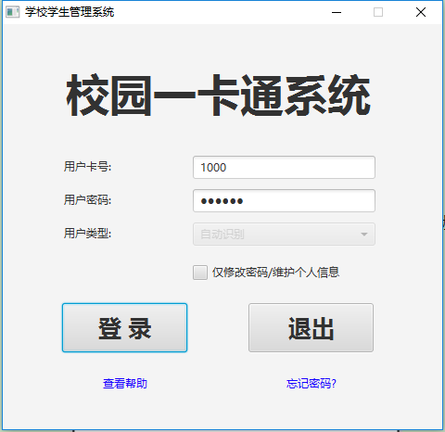
图10-1登录界面
输入账号、密码，选择角色，点击登录。若登录成功后进入主界面，失败，界面不发生改变
10.1.2用户主界面，如图10-2所示
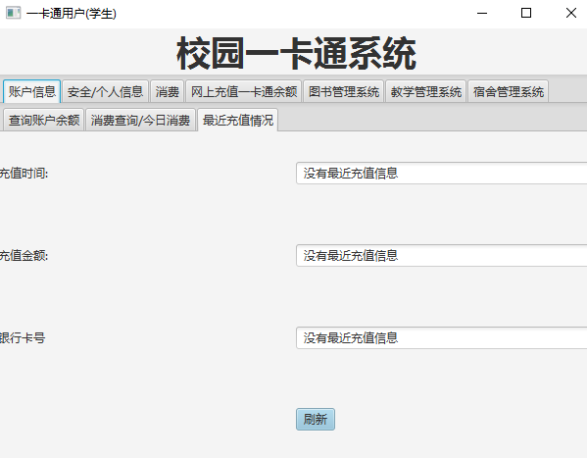
图10-2用户账户信息主界面
点击账户信息，在账户信息模块可以进行查询用户余额，消费查询，以及查询最近重置情况。
10.1.3查看个人信息和修改密码界面以及步骤，如图10-3所示
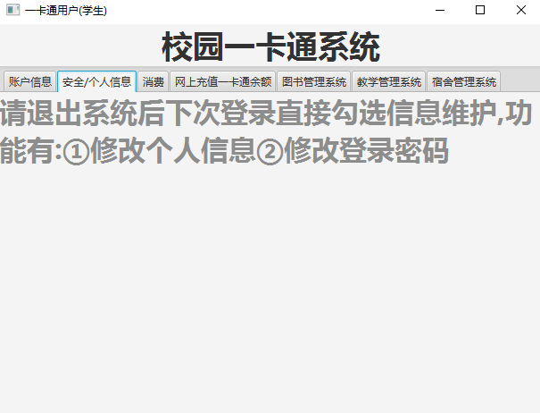
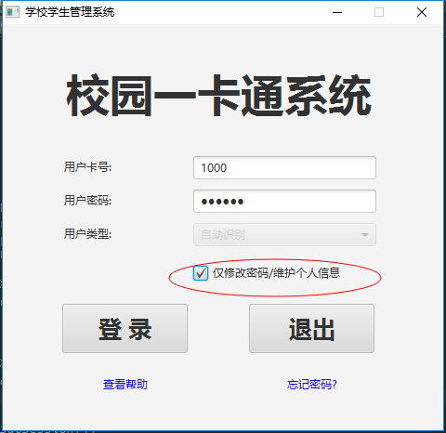
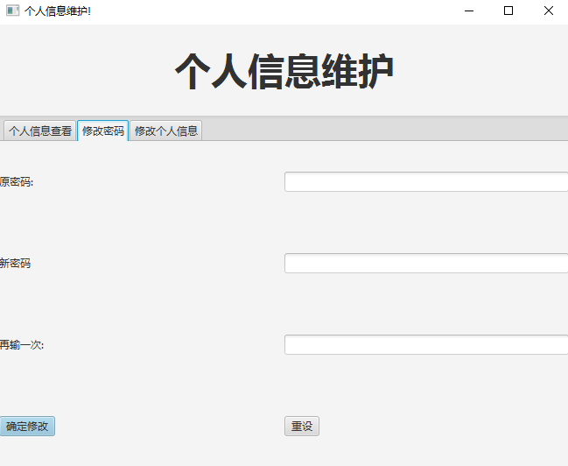
图10-3 查询用户个人信息步骤
10.1.4卡用户消费
点击“消费”，出现消费界面，如图10-4所示
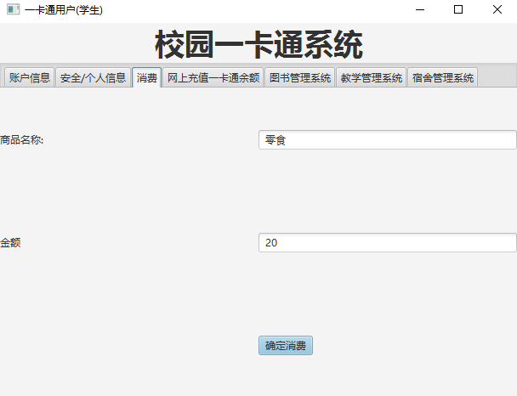
图10-4 用户消费界面
10.1.5充值一卡通
点击“网上充值一卡通余额”，显示相关界面，如图10-5所示

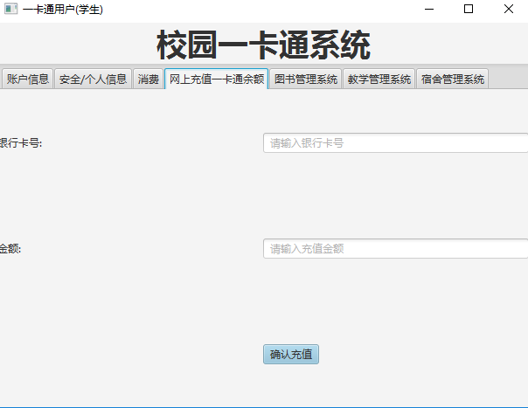
图10-5充值界面
10.1.6图书借阅
点击“图书管理系统”，出现修改相关界面，如下图10-6所示：
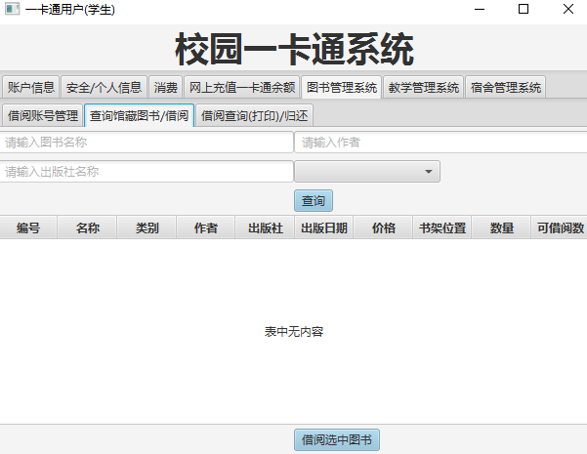
图10-6 借阅图书相关界面
若修改成功，提示“修改成功”，如图10-7所示，否则，没有任何提示，原界面不变。
10.1.7 教学管理
用户可以在教学管理系统上进行查询成绩以及选课退课。

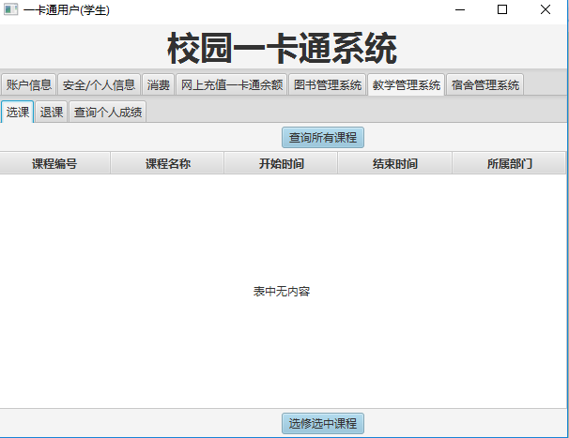
图10-7 教学管理系统界面
10.1.7宿舍管理系统
点击“宿舍管理系统”，出现相应界面，用户可以选择对应的宿舍而后提出申请或者查看宿舍情况。
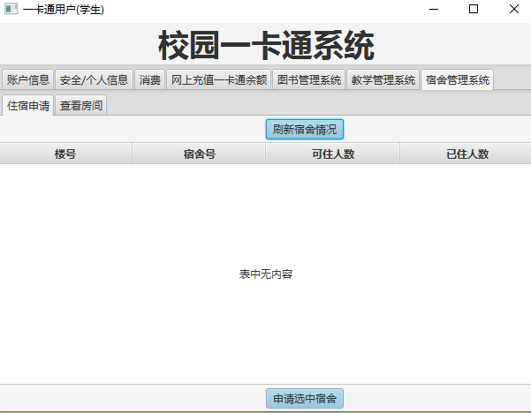
图10-8 宿舍管理系统界面

10.2一卡通管理员手册

10.2.1用户管理
点击“用户管理”，出现用户管理界面，如图10-9所示：管理员可以进行开卡和销卡。

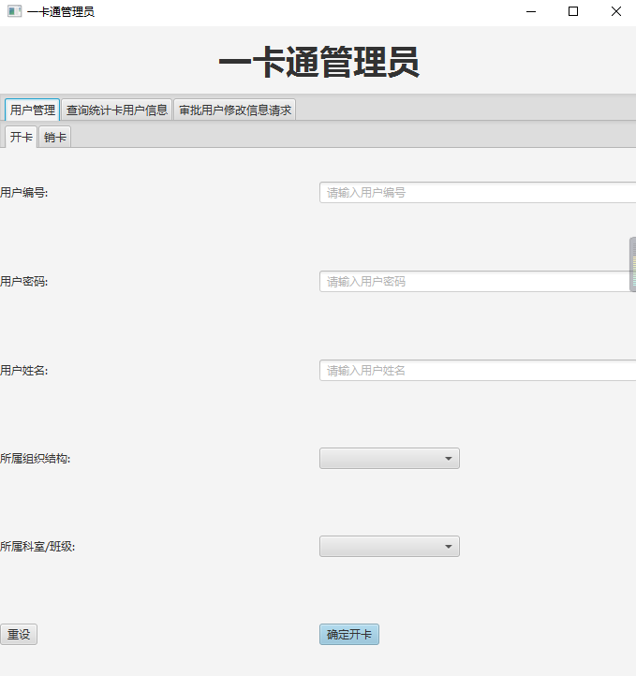图10-9 一卡通管理员用户管理界面

10.2.2用户管理
点击“统计卡用户信息”，出现相关界面，如图10-10所示：管理员可以进行开卡和销卡。

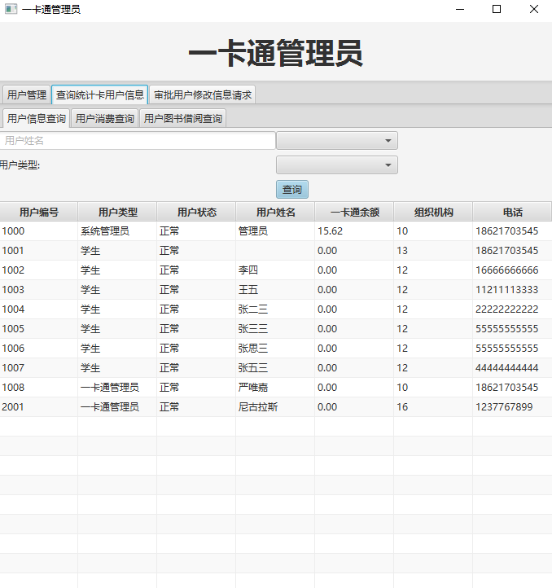
图10-9 一卡通管理员用户管理界面

10.2.3审批请求
点击“审批用户修改信息请求”，出现相关界面，如图10-10所示：审批用户请求。

图10-10 一卡通管理员用户管理界面

10.3教学系统管理员手册

10.3.1课程查询
点击“课程查询”，出现相关界面，如图10-11所示：管理员可以进行课程查询。

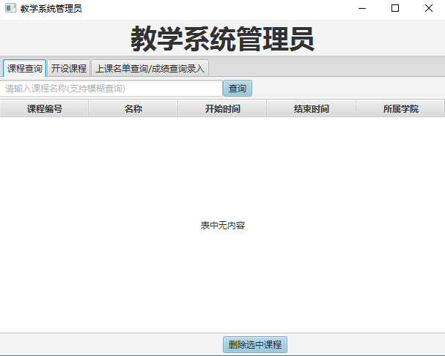
图10-11 课程查询界面

10.3.2开设课程
点击“开设课程”，出现相关界面，如图10-12所示：管理员进行开设课程。

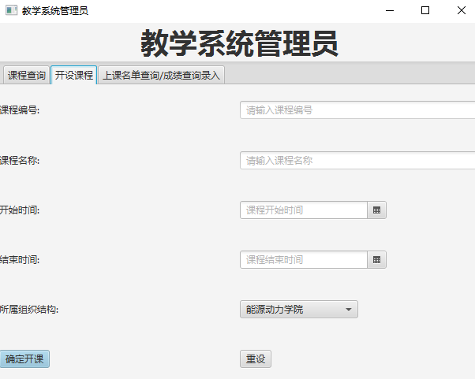
图10-12 开设课程界面

10.3.3名单查询和成绩录入
点击“名单查询和成绩录入”，出现相关界面，如图10-13所示：管理员成绩查询和录入。

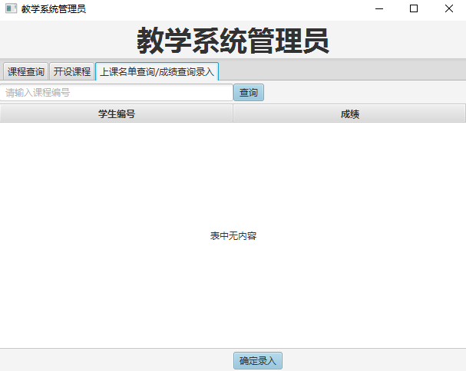
图10-13 一卡通管理员用户管理界面

10.4系统管理员手册

10.4.1登录界面。如图10-14所示
图10-14管理员登录界面
输入账号、密码，选择角色，点击登录。若登录成功后进入主界面，失败，界面不发生改变，用户类型根据用户的账户密码确定，点击进修改密码/保护个人信息复选框再点击登录，直接进入修改个人信息和修改密码界面，如图10-15所示。
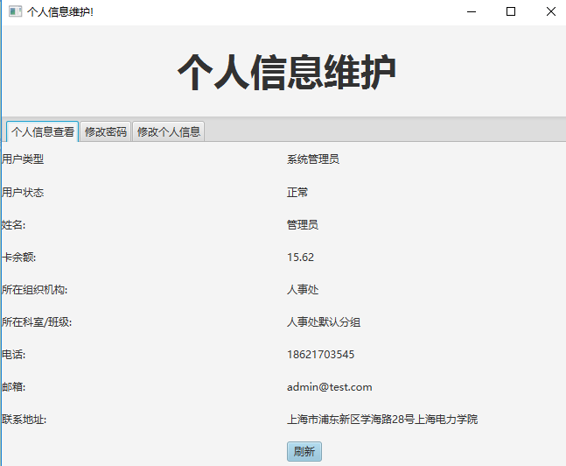
图10-15 个人信息维护界面

10.4.2系统管理员用户查询主界面，如图10-16所示
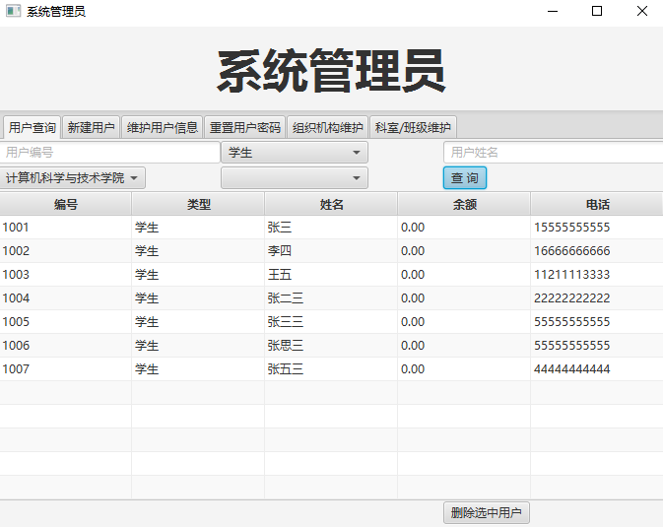
图10-16 系统管理员用户查询主界面
点击“增加用户登录信息”，出现增加用户登录信息界面，如图10-16所示。根据用户输入的查询信息，显示查询的结果。

10.4.3增加用户信息界面
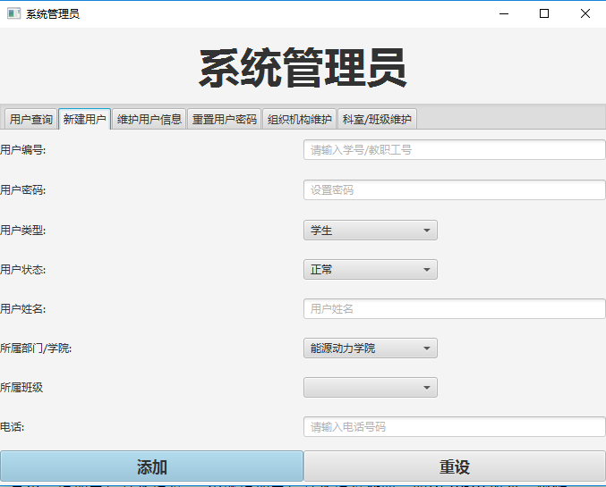
图10-17 增加用户登录信息界面

10.4.4增加用户个人信息
点击“增加用户个人信息”，出现增加用户个人信息界面，如图10-18所示：
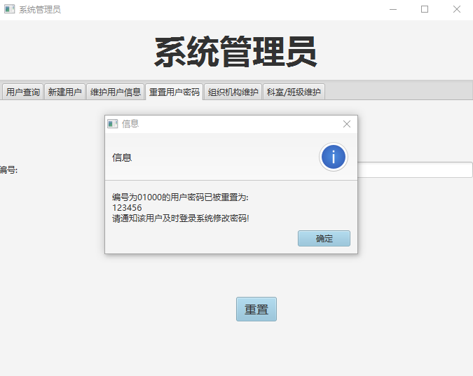
图10-18 重置用户密码界面
输入用户的编号，而后点击重置，如果用户编号存在，提示重置成功，如果用户编号不存在，则提示不存在该编号的用户。

10.5图书管理员手册

10.5.1图书查询
点击“图书查询”，出现相关界面，如图10-19所示：管理员可以进行图书查询。
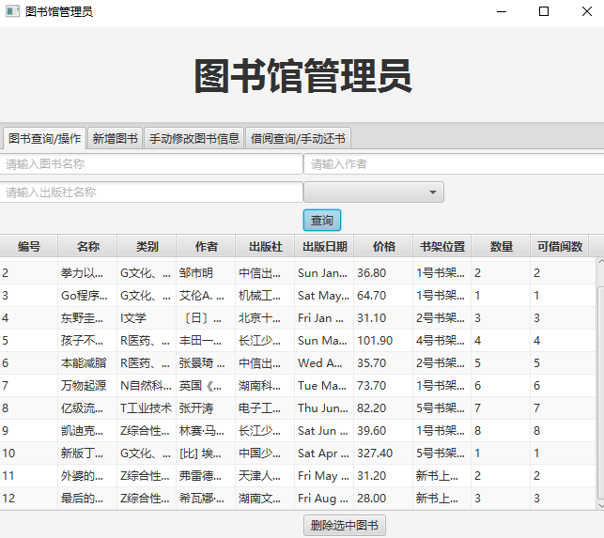
图10-19 图书查询界面

10.5.2新增图书
点击“新增图书”，出现相关界面，如图10-20所示：管理员进行新增图书。

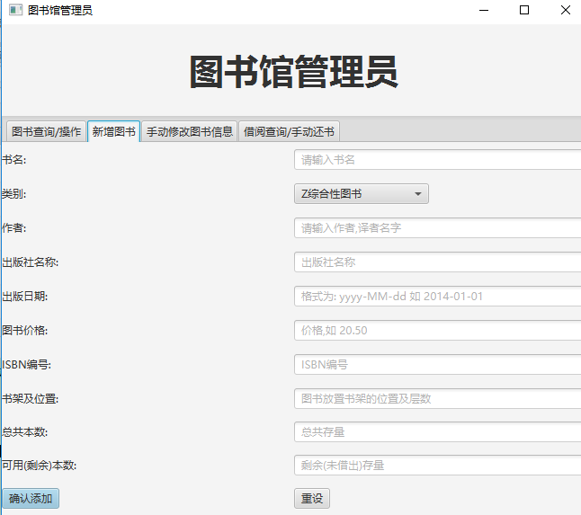
图10-20 新增图书界面

10.5.3修改图书信息
点击“修改图书信息”，出现相关界面，如图10-21所示：管理员修改图书信息。

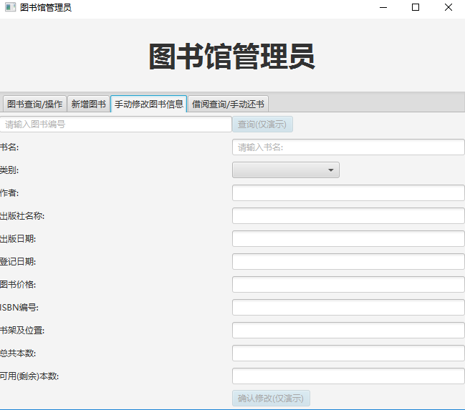
图10-21 修改图书信息界面

10.5.4借阅查询和手动还书
点击“借阅查询和手动还书”，出现相关界面，如图10-21所示：管理员可以查询借阅信息和手动还书。

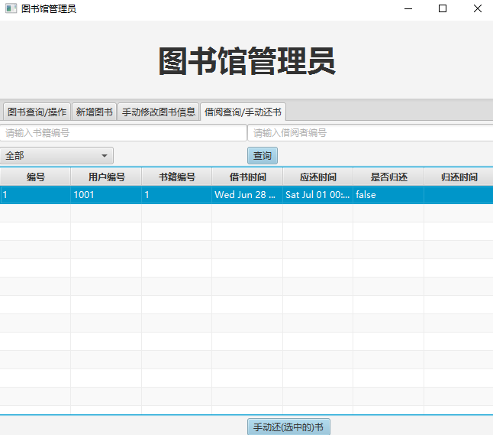
图10-22查询信息和手动还书界面

学号：20140712 姓名：严唯嘉
课程设计将要结束,在最后这门课程的课程实践里,让我在之前的基础上更加熟悉了解一个软件制作的整个过程。在学期内的课程设计中由于我们一个小组是2个人。这次两个人的课程设计小组让我们尽可能的了解了各个环节所需要解决的问题，需要完成的工作，上课时间我们可以互相讨论怎么实现具体哪个功能，做不完的任务可以回寝室继续做。时间也比较灵活。主要代码的编写过程也算顺利，遇到不懂不会的查查资料就解决了。画UML用例图的时候这次的题目对我们来说比学期内的课程设计虽然用例少了很多，但是需要考虑的却要更加详细，否则会出现不符合实际的情况。写用例规约的过程虽然简单，只要把每个过程可能涉及到的逻辑都写清楚就可以，但用例比较多内容也比较繁杂，是一个比较耗时间的过程，庆幸自己没有因此而烦躁。
通过这次的课程设计让我再次熟悉了课本知识并且做到了灵活运用到实际设计当中，让我受益匪浅。

学号：20123124 姓名：乐汉
在课程设计中，我主要负责和严唯嘉一同进行软件的设计，数据库设计，以及代码的编写，我负责软件数据库的部分设计，软件测试，以及图的绘制和报告的书写，通过本次课程设计，我感觉收获匪浅，首先是实践的作用，通过完成本职工作，我对用例图以及顺序图和协作图的制作有了较为深刻的理解和认识，实践是检验真理的唯一标准，只有自己画过了才知道怎么去做。只有通过实践才能将课堂上的只是转化吸收，让自己得到提升，于此同时，跟着严唯嘉的编程进度也让我提升了动手能力，于此同时，负责软件测试也让我对软件测试有了深入的认识，也得到了能力的提升，同时也加强了团队协作能力，通过不断地讨论总结和实践，去完善项目中的每一步的，尽可能的多去考虑到全面的东西，随着项目的进行，之前的想法也会被不断推翻，然后进行新的规划。总而言之，这次的大作业让我从中收获了很多，不仅让我对本学期所学的内容进行了学习吸收，也让我.懂得了团队成员之间的相互合作和分工，通过这次作业，我们拥有了初步合作完成项目的宝贵经验，对今后的学习很有帮助。

